فصل اول: مقدمه‌اي بر كشاورزي دقيق
بخش توليدات كشاروزي در طول تاريخ هميشه از پيشرفت فن‌آوري بهره‌مند شده‌است. به عنوان مثال، پيشرفت صنعتي موجب مكانيزه شدن كشاورزي گرديد و يا استفاده از كودهاي شيميائي در مزارع ممكن شد. فن‌آوري مدرن، علم مهندسي ژنتيك و اتوماسيون را به كشاورزي آموخت و بالاخره پيشرفتهاي اخير در علم الكترونيك اين امكان را به وجود آورد كه مديريت و توليدات كشاورزي همراه و همزمان با علم جديد حركت كرده و توسعه يابد.
مبناي اصلي كشاورزي دقيق (رعايت تغييرات مكاني و گذرا در پارامترهاي مربوط به گياه و خاك در يك مزرعه) موضوعي است كه قرنها قبل توسط زارعين قابل فهم بوده ‌است. قبل از متداول شدن كشاوزري مكانيزه، زارعين در مزارع كوچك خود هنگام كاشت و يا كوددهي به صورت دستي اين تغييرات را از نظر دور نداشتند و میزان بذر كاشته شده و يا كود داده شده را متناسب با حاصلخيزي خاك تغيير مي‌دادند. ولي با توسعة كشاورزي مكانيزه و بزرگ شدن واحدهاي زراعي اجراي عمليات كشاورزي متناسب با تغييرات مكاني در حاصلخيزي خاك و نظائر آن بدون دست‌يابي به يك فن‌آوري پيشرفته مقدور نبوده ‌است.
كشاورزي دقيق يك ايدة جديد در مديريت و توليدات كشاورزي است و به عنوان يك سيستم جامع براي بهينه ساختن محصولات كشاوزري طراحي شده‌است. در اين سيستم اهداف عمده كاهش داده‌ها، افزايش بازدهي و كشاورزي پايدار است (Shibusawa, 1998). اين اهداف در ساية به كارگيري دو منبع بسيار مهم حاصل مي‌شود:
منبع اول استفاده از اطلاعات با حجم زياد است. اطلاعات دقيق و به موقع در تمام مراحل عمليات زراعي از تهيه زمين تا عمليات بعد از برداشت نقش بسيار مهمي دارد. اين اطلاعات مي‌تواند شامل مشخصات محصول، مشخصات خاك، مواد مغذي مورد نياز گياه، نوع و تراكم علف‌هاي هرز، نوع و تراكم آفات، نحوة رشد گياه و بالاخره داده‌هاي مربوط به برداشت و امور پس از برداشت باشد.
منبع دوم استفاده از فن‌آوري پيشرفته مورد نياز زارع در اجراي كشاورزي دقيق است. فناوري مورد نظر شامل مجموعة حس‌گرها و كنترل كننده‌هاي هوشمند، سيستم مكان‌يابي فراگير (Global Positioning System-GPS)، سيستم اطلاعات جغرافيائي (Geographic Information System -GIS)، ريزپردارنده‌ها، رايانه‌هاي سيار و نرم‌افزارهاي پردارش كنندة بسيار پيشرفته و بالاخره ارتباطات ماهواره‌اي است. رايانه‌ها مي توانند در مديريت بهينة انبوه داده‌ها كمك مؤثري باشند. نرم‌افزارهاي رايانه‌اي از جمله Spreadsheets، Databases و GIS به راحتي در دسترس هستند. سيستم مكان‌يابي فراگير (GPS) به شخص اين امكان را مي‌دهد كه موقعيت مكاني ماشين خود را در مزرعه (تراكتور و يا ادوات) با دقت حدود 2-1 متر بطور لحظه‌اي تشخيص دهد. با استفاده از داده‌‌هاي GPS همراه با ساير اطلاعات مزرعه‌اي، زارع مي‌تواند با به كارگيري قابليت‌هاي GIS نقشه‌هاي مختلفي از مزرعة خود تهیه كند. حس‌گرهاي متنوعي در حال طراحي و پيشرفت هستند كه مي‌توانند مشخصات خاك، شرايط محصول در مزرعه، كميت و كيفيت محصول در حال برداشت و فرايند پس از برداشت را در هر لحظه گزارش كنند. امروزه صنعت كشاورزي قادر است اطلاعات به مراتب جامع‌تري در خصوص تغييرات مكاني و زماني در شرايط محصولات كشاورزي را تهيه نمايد و در واقع واكنش مطلوب به اين تغييرات، در مقياس بسيار كوچكي از سطح مزرعه، هدف اصلي كشاوزري دقيق است .(Whelon et al., 1997)
علاوه بر منابع فوق، در اجراي موفقيت‌آميز كشاورزي دقيق مديريت مطلوب نيز شرط اساسي محسوب مي‌شود. مديريت مناسب اطلاعات دريافتي را با فناوري موجود درهم آميخته و يك سيستم جامع ايجاد مي‌كند. زارعين بايد آگاه باشند كه چگونه اطلاعات موجود را تجزيه و تحليل كنند، چگونه از فناوري جديد بهره برند و چگونه تصميمات مهم را به موقع اتخاذ نمايند.
پس از گذشت 10 سال، كشاورزي دقيق در مرحله‌اي قرار دارد كه در آن اكثر فناوري لازم براي اجراي آن مهيا مي‌باشد ولي به كارگيري آن از نقطه نظر اقتصادي و زيست محيطي هنوز با ترديد همراه است (Stafford, 2000). نوآوري‌هاي بسياري در جهت تكنولوژيكي معرفي شده‌اند ولي پيشرفت در اصول اكولوژيكي و اگرونوميكي كه براي توصيه‌هاي بهينه در خصوص داده‌هاي مربوط به واحد بسيار كوچك از يك مزرعه ضروري است بسيار كند مي‌باشد و هنوز زارعين بسياري از اينكه كشاورزي دقيق را در مزرعه خود به كار برند در ترديد به سر مي‌برند. به نظر مي‌رسد به منظور تشويق بيشتر زارعين و ترويج علم كشاورزي دقيق، وجود قوانين سخت‌تر براي حفاظت محيط زيست، آشنائي مردم با مضرات استفادة زياد از مواد شيميائي در كشاورزي و بالاخره سودآور بودن اين روش به خاطر كاهش در مصرف داده‌هاي كشاورزي، ضرورت دارد. نتيجه اينكه، ميزان موفقيت كشاورزي دقيق در نهايت به وسيلة معيارهاي اقتصادي و زيست محيطي مورد سنجش قرار خواهد گرفت.

رابطه بين كشاورزي دقيق و كشاورزي پايدار
هدف اصلي كشاروزي پايدار (Sustainable Agriculture) توليد غذا و مواد خام با كيفيت بالا و در كميتي كافي براي مصرف كننده‌ها مي‌باشد. استفادة معقول از منابع طبيعي و حفظ محيط زيست از اهداف ديگر كشاورزي پايدار هستند. به همين دليل، ادوات و ماشين‌هاي مدرن كشاورزي بايد قادر باشند با فرآيندهاي پيچيدة كشاورزي هماهنگ گشته و بتوانند كارهاي سخت را با بازده بالا و بدون ايجاد آلودگي در محيط زيست انجام دهند. لازمة كنترل كارائي اين ماشين‌ها، دريافت اطلاعات به مراتب وسيعتر توسط حس‌گرها و انتقال و ذخيرة آنها در سيستم‌ ثبت دادهها (Datalogging systems) به منظور پردازش آنها مي‌باشد. علاوه براين، توليدات كشاورزي در يك سيستم باز انجام مي‌گيرد و روابط متعددي بين اين سيستم و محيط اطراف آن وجود دارد. از اين نظر، وقتي اين ماشين‌ها و فرايندها در حال كار هستند، وضعيت سيستمهاي موجود در محيط و اثر متقابل احتمالي بين فرايند توليدات كشاورزي و محيط اطراف بايد مدنظر باشند. حركت و جاري شدن جرم و انرژي بايد همراه با حركت و جاري شدن اطلاعات باشد و همة اينها مقدمه‌اي بر اجراي كشاوزي بر مبناي اطلاعات انبوه است كه در واقع همان كشاورزي دقيق ناميده شده‌است. كشاورزي دقيق يعني كنترل دقيق فرايند توليدات كشاوزري مطابق با نياز گياه، خاك و محيط اطراف است. در خصوص تعيين نياز گياه، شرايط خاك و محيط اطراف، آنچه كه تاكنون مرسوم بوده‌است، تعيين ميانگين نياز در سطح يك مزرعه بوده و طبعاً اين نياز ممكن است در مسير حركت انرژي در سطح مزرعه در حال تغيير باشد. لذا در كشاورزي دقيق وقتي صحبت از تعيين نياز هست، تعيين تغييرات نياز در مسير حركت انرژي و در يك واحد بسيار كوچك و تأمين آن نياز مطابق با اين تغييرات است. مساحت اين واحد به مراتب كوچكتر از كل مساحت مزرعه مي‌باشد. در محيط‌هاي با كنترل بسيار دقيق، مثل محيط‌هاي بستة كاشت سبزيجات اين واحد ممكن است تنها يك بوتة گياه در نظر گرفته شود و يا در دامپروري، هر كدام از دامها بطور جداگانه تيمار شوند. انجام اين نوع تيمار موردي (Site specific treatment) مستلزم تهيه و انتقال انبوهي از اطلاعات مي‌باشد كه بخشي از آن شامل متغيرهاي مربوط به خود واحد (گياه يا دام) بوده و بخشي ديگر در رابطه با محيط اطراف از قبيل شرايط آب و هوائي، تاريخ، زمان و مكان است. علاوه بر اين، همراه با تهية اطلاعات مورد نياز، ابزار كار و فرايند توليد نيز بايد نسبت به علم جديد و پيشرفت فناوري تغيير يافته و به روز گردند. در كشاورزي دقيق سرويس و نگهداري ماشين و ادوات به كار رفته در فرايند توليد متناسب با مقدار فرسودگی و مدت زمان كار و بعضي از شرايط كاري ديگر انجام مي‌گيرد. اين روش مستلزم نمونه‌برداري، انتقال و پردازش دادهها به صورتي است كه بتوانند با محيط‌هاي ديگر نيز سازگار باشند (Compatible data) زيرا اطلاعات مزبور ممكن است به واحدهاي متفاوتي انتقال و پردازش شوند. به طور خلاصه، تهية و انتقال اطلاعات سازگار، شرط اساسي براي تحقق اهداف فوق‌الذكر مي‌باشد. به همين خاطر فناوري اطلاعات و ارتباطات (Information and Communication Technology -ICT) در واقع اسكلت كشاورزي دقيق را تشكيل مي‌دهد.

فصل دوم: سيستم‌ها و ابزار لازم براي كشاورزي دقيق
فنآوري لازم براي اجراي كشاورزي دقيق، بسته به مورد موجب تغييرات زيادي در ساختمان ماشينها و ادوات كشاورزي شده‌است. كاشت موردي، سمپاشي و يا كودپاشي موردي، حركت خودكار تراكتور يا كمباين برداشت محصول همكي مثالهائي از كشاورزي دقيق هستند. اين ادوات براي اين كه بتوانند اهداف كشاورزي دقيق را تأمين كنند نياز به تغيير دارند. يك تراكتور با هدايت خودكار (تراكتور بدون راننده) مجهز به سيستم‌ها و ابزار اندازه‌گيري الكترونيكي مختلفي مي‌باشد. به عنوان مثال، آنتن GPS، گيرندة GPS، دید ماشينی (Machine Vision)، حس‌گرهاي مختلف براي تعيين سرعت موتور و جهت آن، همين طور نرم‌افزارهاي مختلف در داخل پردازشگرهاي متفاوت ابزاري هستند كه علاوه بر ابزار مكانيكي و هيدروليكي جهت هدايت خودكار تراكتور ضروري مي‌باشند.
در فصلهاي بعدي، جهت آشنائي با كاربرد كشاورزي دقيق در عمليات مكانيزة يك مزرعه مثال‌هاي متعددي مطرح خواهد شد و در هر كدام از اين مثالها فناوري موجود و نحوة كار به طور مفصل مورد بحث قرار خواهد گرفت. ولي ابتدا در اين فصل ضرورت دارد در خصوص سيستم‌هائي كه به عنوان ابزار كار در اكثر اين كاربردها مورد استفاده قرار مي‌گيرند صحبت شود.

سيستم مكانيابي فراگير (Global poistioning system - GPS)
سيستم GPS قلب كشاورزي دقيق به حساب مي‌آيد. بدون اين سيستم كشاورزي دقيق قابل اجرا در مزارع نمي‌باشد. اين سيستم فضائي با هدايت امواج راديوئي كه با استفاده از 24 ماهواره فضائي انجام مي‌شود و همچنين با امكانات موجود روي زمين، اطلاعات دقيقي در خصوص موقعيت مكاني و سرعت يك متحرك در هر نقطه‌اي از كرة زمين و در هر نوع شرايط آب و هوائي تأمين مي‌كند. سيستم GPS براي اولين بار در سال 1973 ميلادي توسط وزارت دفاع امريكا به كارگرفته شد و به خاطر داشتن امكانات به مراتب بيشتر نسبت به ساير سيستم‌هاي هدايتي، علاوه بر كشتي‌ها و هواپيماها، در گسترة بسيار وسيعي براي منظورهاي مختلف مورد استفاده قرار مي‌گيرد. سيستم GPS علاوه بر كاربردهاي نظامي، براي منظورهاي بسيار متفاوت، در جوامع مختلف نيز كاربرد دارد. سيستم‌هاي تعقيب كنندة‌ GPS (GPS track systems) در وسايط نقليّة تحويل جنس، آمبولانس‌ها و اتومبيل‌هاي پليس، در سيستم‌هاي هدايتي اتومبيلهاي مخصوص شكار و نظائر آن‌ها كاربرد وسيعي دارد.
سيستم از سه قسمت عمده تشكيل يافته‌است: بخش فضا، بخش كنترل و بخش كاربر.
بخش فضا از 24 ماهواره تشكيل يافته ولي اين تعداد ممكن است بيشتر باشد زيرا همواره ماهواره‌هاي جديد با انواع قديمي جايگزين مي‌شوند (شكل 1).
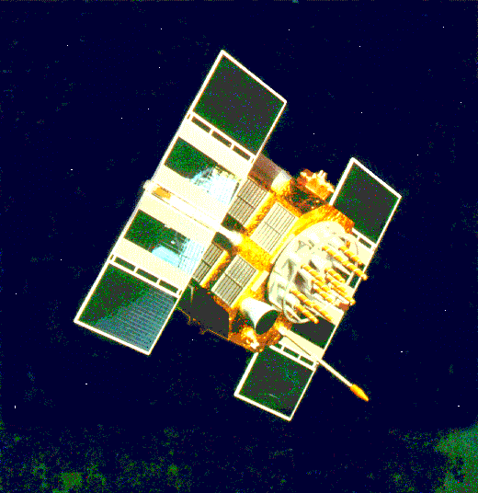
شكل 1- نمونه‌اي از يك ماهواره سيستم GPS
اين ماهواره‌ها كه توسط وزارت دفاع امريكا در مدار قرار داده شده هر كدام در يك مدار خاصي به شكل دايره در ارتفاع 17500 كيلومتري دور كرة زمين به طور دائم مي‌چرخند. اين مسير دايره‌اي نسبت به استوا داراي انحنائي با زاوية 55 درجه مي‌باشد تا بتواند مناطق قطبي را نيز پوشش دهد. ماهواره‌هاي مزبور كه در مدت 12 ساعت يكبار كرة زمين را دور مي‌زنند داراي باتري‌هاي خورشيدي مي‌باشند و موقعيت خود را به طور دائم تغيير مي‌دهند تا هميشه باتري‌ها رو به خورشيد و آنتن‌ ماهواره رو به زمين قرار داشته ‌باشد. هر ماهواره داراي 4 ساعت اتمي بسيار دقيق است كه زمان ارسال سيگنال را تعيين مي‌كنند.
در مجموع 6 صفحة مداري در فضا قرار دارد كه هر كدام از اين صفحات داراي حداقل 4 ماهواره مي‌باشند (شکل 2). صفحات مداري به فاصلة 60 درجه نسبت به هم قرار مي‌گيرند و همانطوري كه گفته شد نسبت به صفحة استوا 55 درجه انحناء دارند. نحوه قرارگيري مدارات و ماهواره‌ها يك منظومه‌اي را تشكيل مي‌دهد كه هر لحظه و از هر نقطه‌اي از روي كرة زمين 8-5 ماهواره قابل رويت است.
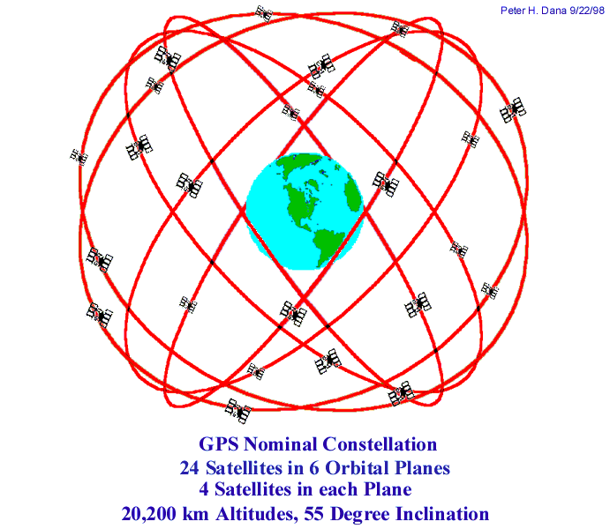
شكل 2- منظومة GPS با 6 صفحة مداري و 4 ماهواره روي هر مدار
بخش كنترل سيستم از يك ايستگاه كنترل اصلي كه در پايگاه هوائي فالكون در ايالت كلرادوي آمريكا قرار دارد (Falcon Air Force Base) و 5 ايستگاه كنترل فرعي، يكي در همين پايگاه و 4 ايستگاه بقيه به ترتيب در هاوائي، در جزيره Ascension در اقيانوس اطلس، در جزيرة Diego Garcia در اقيانوس هند و آخري در جزيرة Kwajalein در اقيانوس آرام مستقر شده‌اند. اين ايستگاهها ماهواره‌هاي GPS را كنترل مي‌كنند. بخش كنترل اصلي، با استفاده از اطلاعات جمع‌آوري شده توسط ايستگاههاي كنترل كنندة فرعي (Monitor Stations)، وضعيت مدار و ساعت مربوط به هر كدام از ماهواره‌ها را پيش‌بيني ميكند. اطلاعات پيش‌بيني شده سپس به ماهواره‌ها منتقل شده و از طريق آنها به گيرندة كاربرها انتقال مي‌يابند (شكل 3). بخش كنترل كننده با اصلاح مدارات و ساعت‌هاي هر ماهوارة GPS، اين اطمينان را ايجاد مي‌كند كه آنها در گسترة قابل قبولي قرار دارند.
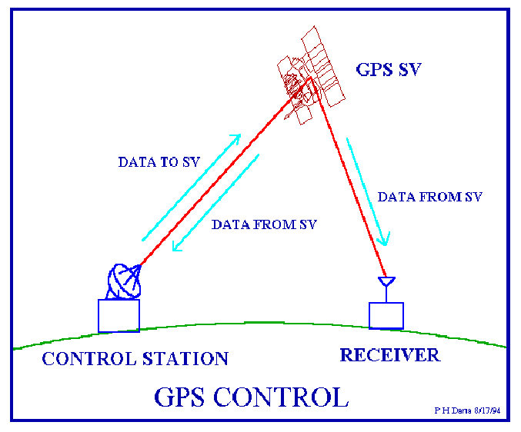
شكل 3- ارتباط بين ماهواره، ايستگاه كنترل و گيرندة GPS
بخش كاربر، سومين قسمت يك سيستم GPS است. اين بخش از گيرندة GPS و از يك جامعة وسيعي از كاربرها شامل قشرهاي مختلف از قبيل پرسنل نظامي كه در تجهيزات نظامي مختلف مثل هواپيماهاي جنگنده، بمب افكن‌ها، تانك‌ها، هلي‌كوپترها، كشتي‌ها و زيردريائي‌ها و نيز افراد و سازمان‌هاي خصوصي تشكيل يافته‌اند.
گيرنده‌هاي GPS سيگنال‌هاي دريافتي از ماهواره‌ها را به كاربرده و موقعيت، سرعت و زمان را تعيين مي‌كنند. براي محاسبة دادههاي مربوط به موقعيت (محورهاي Z, Y, X) و همچنين زمان، 4 ماهواره لازم است. وظيفة اصلي يك گيرندة GPS تعيين موقعيت مكاني يك متحرك در روي كرة زمين است. امواج راديوئي كه از ماهواره ارسال مي‌شود داراي كدهائي است كه زمان دقيق ارسال سيگنال را كه توسط ساعت‌هاي اتمي داخل ماهواره تعيين مي‌شوند با خود همراه دارند. گيرندة GPS اطلاعات مربوط به زمان را به كار مي‌برد تا مسافت خود را با ماهواره‌اي كه سيگنال را ارسال نموده محاسبه كند. با استفاده از 4 سيگنال كه از 4 ماهواره دريافت مي‌شود و با به كارگيري روش سه ‌گوشسازي (Triangulation)، گيرنده موقعيت خود را در سطح زمين مشخص مي‌كند. در هر حال، اين محاسبة مسافت به خاطر وجود خطاها در سيگنالهاي دريافتي دقيق نمي‌باشد. بعضي از اين خطاها مربوط به تداخل اتمسفر كرة زمين است كه غيرقابل اجتناب مي‌باشد. خطاهاي ديگر مربوط به كنترلهاي انجام گرفته توسط دولت امريكا است كه به منظور مسائل امنيتي صورت مي‌گيرد. مجموعة اين خطاها به عنوان مثال در يك ماشين سمپاش با بوم 18 متر، منجر به خطائي حدود 90 متر در تعيين موقعيت مكاني آن خواهد شد كه مسلماً قابل قبول نيست. روش برطرف كردن اين خطاها و يا كاهش آنها استفاده از ايستگاههاي اصلاح كننده است. اين ايستگاه‌ها داراي موقعيت مكاني كاملاً مشخص بوده و وقتي گيرندة آن سيگنال ارسالي از ماهوار‌ه‌ها را دريافت مي‌كند، موقعيت مكاني خود را با استفاده از اطلاعات درون سيگنال محاسبه و آنرا با موقعيت مكاني حقيقي خود مقايسه مي‌كند و نتيجة اين مقايسه را به صورت سيگنال اصلاح كننده به گيرنده‌هاي GPS در اطراف خود كه ممكن است در روي وسائل نقليه مختلف و يا ماشين‌هاي كشاورزي در مزرعه نصب باشند ارسال ميدارد و گيرنده‌هاي مزبور خطاي مربوط به موقعيت خود را اصلاح مي‌كنند. اين نوع گيرنده بنام گيرندة GPS اصلاح شده يا (Differential Corrected GPS=DGPS) ناميده مي‌شود. با گيرندة اخير خطاي موجود در سمپاش 18 متري به 3-1/5 متر كاهش مي‌يابد كه تا حدي قابل قبول است (شكل 4).
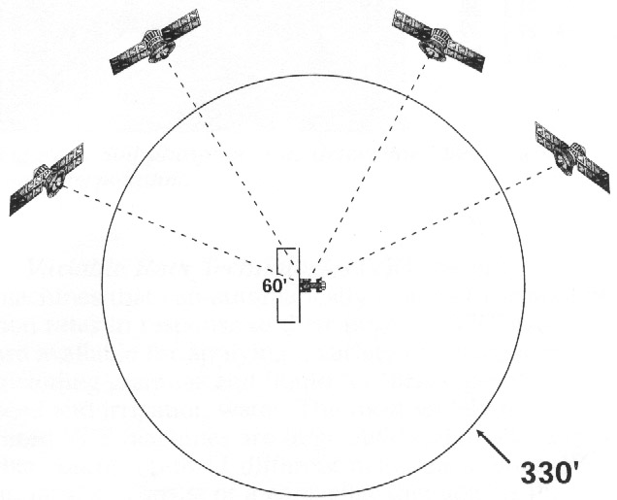 | 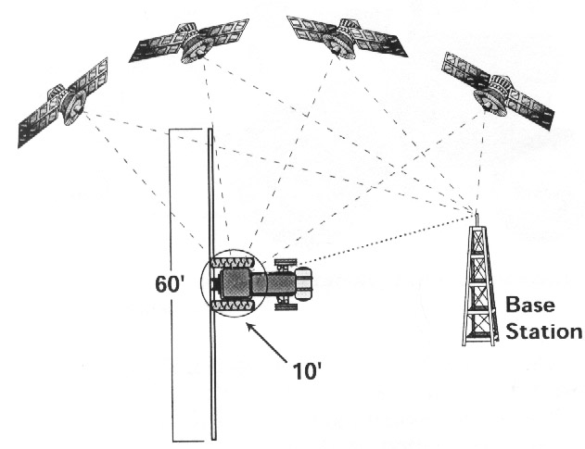
شكل 4- گيرندة GPS (راست) و گيرندة DGPS (چپ) نصب شده در روي يك سمپاش 60 فوتي
گيرندة GPS را مي‌توان با يك گيرندة‌ راديوئي AM يا FM مقايسه نمود. اين گيرنده سيگنالهاي ارسالي از 24 ماهواره كه در مدار زمين قرار دارند را دريافت مي‌كند. اين امواج راديوئي حاوي اطلاعاتي دربارة موقعيت مكاني آن ماهواره است. مدار ماهواره‌ها به خاطر نيروهاي كششي از طرف خورشيد و ماه، در طول مدار خود به مقدار كمي تغيير مي‌كند ولي اين انحرافات از مدار اصلي توسط وزارت دفاع امريكا اصلاح مي‌شود. به طوري كه، 24 ماهوارة مزبور هميشه در مدار اصلي خود دور كرة زمين در حال چرخش هستند. سيگنال‌هائي كه توسط ماهواره‌ها پخش مي‌شوند حاوي كدهائي هستند كه به طور دقيق، زمان ارسال هر سيگنال از ماهواره را تعيين مي‌كنند. بين زمان ارسال سيگنال و زمان دريافت آن توسط گيرنده‌ GPS يك تأخير جزئي وجود دارد. وقتي گيرندة GPS در سطح زمين تغيير مكان مي‌دهد اين تأخير زماني به مقدار كم تغيير مي‌كند. گيرندة‌ GPS با استفاده از اين تأخيرهاي زماني فاصلة ‌خود را از ماهواره محاسبه مي‌كند و همانطوري كه ذكر شد با استفاده از آن و نيز با به كارگيري روش سه‌ گوشسازي (Triangulation) موقعيت مكاني خود را در سطح زمين تعيين مي‌كند.
محاسبات سه‌گوش سازي يك روش رياضي است كه توسط آن نقطه‌يابي در يك فضاي سه بعدي انجام مي‌شود. اگر فاصله بين سه ماهواره با نقطه‌اي كه گيرنده در آن جا قرار دارد به طور تقريبي در دست باشد، گيرندة‌ مزبور مي‌تواند موقعيت مكاني خود را در روي زمين پيدا كند. اگر اطلاعات به جاي سه ماهواره از چهار ماهواره دريافت شود ارتفاع نقطة مزبور از سطح زمين نيز مشخص خواهد شد.
گيرندة GPS در خط مركزي يك تراكتور، كمباين و يا كاميون و در بالاترين قسمت ماشين (سقف) بايد نصب شود، به طوري كه مانعي بين ماهواره و گيرنده نباشد.
همانطور كه ذكر شد در ارسال و دريافت سيگنال خطاهائي پيش مي‌آيد كه مربوط به اثر اتمسفر زمين روي سيگنال و نيز مربوط به كنترلهاي انجام يافته توسط دولت آمريكا به خاطر مسائل امنيتي مي‌باشد. علاوه بر اين نوع خطاها، خطاهاي ديگري نيز ممكن است پيش آيد كه مربوط به موقعيت مكاني ماهواره‌ها نسبت به گيرنده است (شكل 5). همين‌طور ممكن است با برخورد امواج ارسالي از ماهواره‌ها با اشياء مجاور، ايجاد سيگنال انعكاسي گردد و توسط گيرندة GPS دریافت شود كه باز موجب خطا خواهد شد (شكل 6). تمامي اين خطاها همانطوري كه گفته شد مي‌توانند توسط GPS اصلاح كننده برطرف شوند (شكل 7).
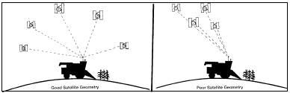
شكل 5- تأثير موقعيت مكاني ماهواره‌ها در دقت كار گيرندة GPS (دقت كار در تصوير سمت چپ به مراتب بيشتر از تصوير سمت راست است).
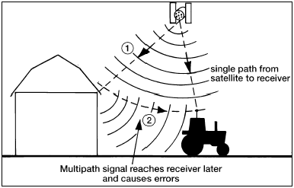
شكل 6- امواج انعكاسي كه از برخورد امواج ماهواره‌هاي GPS با اشياء اطراف حاصل مي‌شوند.
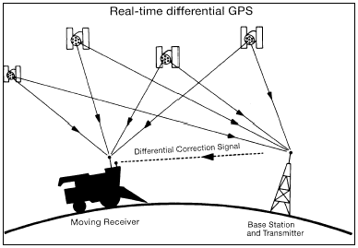 | 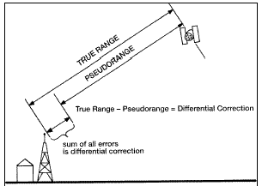
شكل 7- طرز كار گيرندة DGPS روي دكل و گيرندة GPS روي كمباين
گيرنده‌هاي GPS انواع مختلفي دارند و بسته به دقت كار قيمت آنها نيز بين 80 هزار تا 80 میلیون تومان فرق مي‌‌كند. بعضي از آنها داراي دقت كمتري بوده و بيشتر براي تعيين محل مناسب براي ماهيگيري در يك درياچه به كار رود. هزينة‌ يك گيرندة DGPS كه براي اكثر كارهاي كشاورزي مناسب است بين 2/5 تا 4 میلیون تومان است.
خطاي اين گيرنده‌ها در مكانيابي كمتر از 3 متر مي‌باشد. ولي براي عمليات دقيق‌تر كشاورزي مثل سمپاشي و يا كودپاشي ميزان خطا نبايد از 20-10 سانتيمتر بيشتر باشد. براي اين نوع عمليات گيرندة DGPS مناسب‌‌تر است. همان‌طور كه ملاحظه مي‌شود قيمت‌هاي مزبور نگران كننده است ولي خوشبختانه، با گذشت زمان گيرنده‌ها ارزانتر و همزمان دقيقتر هم مي‌شوند.

سيستم اطلاعات جغرافيائي (Geographic Information System-GIS)
سيستم اطلاعات جغرافيائي در واقع نرم‌افزارهاي رایانهي هستند كه اطلاعات مربوط به مشخصات سطح كرة زمين را ضبط، ذخيره و آنها را تحليل مي‌كنند. سيستم اطلاعات جغرافيائي بر مبناي اطلاعات دريافتي قادر است تصاوير سه بعدي از يك منطقه را تشكيل دهد و در آن عوارض طبيعي زمين مثل رودخانه، تپه ‌ماهور و يا عوارض ساخته شده در سطح زمين مثل جاده‌ها و خطوط انتقال نيرو را دقيقاً نشان دهد. دانشمندان مي‌توانند از اين تصاوير به عنوان مدل استفاده كرده و به كمك رایانه اندازه‌گيريهاي دقيق را بدست آورند و يا اطلاعات مود نياز خود را تأمين كنند. اكثر برنامه‌هاي GIS اطلاعات جمع‌آوري شده را در طبقات مختلف ذخيره مي‌كنند به طوري كه هر طبقه يك سري اطلاعات خاصي را دارا مي‌باشد. GIS مي‌تواند اطلاعات چندين طبقه را با هم ادغام كرده و همه را در يك تصوير نشان دهد. به عنوان مثال، طبقه‌اي اطلاعات مربوط به خيابان خاصي را نشان مي‌دهد و مشخصات خاك زمين در آن منطقه توسط طبقة ديگري مشخص مي‌شود و بالاخره عوارض و ارتفاعات منطقه نيز به وسيلة يك طبقة ديگر ارائه مي‌گردد. مجموعة اين اطلاعات كه در سه طبقة مختلف ذخيره شده‌اند توسط GIS با هم ادغام شده و به صورت يك گراف، تصوير و يا نظاير آنها ارائه مي‌شود كه رابطة بين خيابان، خاك و ارتفاعات آن منطقه را نشان مي‌دهد. مهندس مربوطه با استفاده از اين نوع روابط مي‌تواند پيش‌بيني كند كه مثلاً در آينده بخشي از جاده فرو خواهد ريخت. نرم‌افزار GIS طوري طراحي مي‌شود كه بتواند دادهي جغرافيائي را از منابع متنوع از قبيل نقشه‌ها، تصاوير ماهواره‌اي و آمار و نوشته‌ها دريافت كند. حس‌گر‌هاي GIS مي‌توانند بعضي از اين اطلاعات را به صورت مستقيم اسكن كنند، مثلاً با اسكن نمودن يك تصوير و يا نقشه و دادن آن به رایانه، رایانه اطلاعات موجود در آن تصوير و يا نقشه را “مي‌خواند” و نرم‌افزار GIS موجود در رایانه اطلاعات جغرافيائي را به كدهاي ديجيتالي تبديل نموده و آن‌ها را سازمان‌دهي مي‌كند. كاربر با راهاندازي برنامة GIS دادهها را پردازش نموده و اطلاعات مورد نياز خود را به صورت تصاوير و گراف‌هاي مناسب دريافت مي‌دارد.
اولين سيستم GIS توسط دولت كانادا در سال 1960، به منظور تجزيه و تحليل دادهي جمع‌آوري شده توسط اداره طبقه‌بندي زمين‌هاي كانادا، راه‌اندازي شد. سپس دولتهای ديگر و بسياري از دانشگاهها سيستم‌هاي مشابهي را ايجاد كردند. ولي استفاده از آن تا سال 1970 كه رایانههاي ارزان قيمت به طور وسيعي در اختيار همگان قرار گرفت چندان توسعه نيافت.
كاربرد GIS بسيار وسيع بوده و همچنان در حال رشد است. دانشمندان با استفاده از آن تغييرات موجود در محيط زيست را مطالعه مي‌كنند، مهندسين عمران سيستم‌هاي جاده‌سازي را طراحي مي‌كنند، شركت‌هاي برق مي‌توانند شبكه‌هاي پيچيدة توليد و انتقال نيرو را اداره كنند، دولت‌ها مي‌توانند روي كاربرد زمين‌ها تحقيق كنند و بالاخره بخش خصوصي در حال استفاده از GIS براي بهبود نحوة سرويسدهي مي‌باشند.
در مثال كشاورزي، طبقات اطلاعاتي ممكن است مربوط به محصول، بافت خاك و ميزان حاصلخيزي خاك باشد. هر كدام از اين دسته اطلاعات تشكيل يك طبقة جداگانه مي‌كند. نرم‌افزار GIS با استفاده از چندين طبقة اطلاعاتي ممكن است يك طبقة جديدي به وجود آورد. به عنوان مثال در شكل 8 يك طبقة اطلاعاتي كه مربوط به ميزان فسفر قابل جذب خاك يك مزرعه مي‌باشد، نشان داده شده ‌است. اين اطلاعات توسط نمونه‌برداري در نقاط مختلف مزرعه (طبقات مختلف) و تعمیم آن به ساير قسمتهاي مزرعه (ادغام طبقات) تعيين شده‌است.
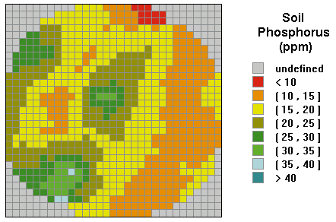
شكل 8- ميزان فسفر قابل جذب خاك با استفاده از نمونه‌برداري و تعميم به تمام مزرعه توسط GPS
در كشاورزي متداول اطلاعات مربوط به خاك و محصول با نمونه‌برداري تصادفي از نقاط مختلف يك مزرعه و تهية يك ميانگين از كميت‌هاي اندازه‌گيري شده، تهيّه و ذخيره مي‌شود و تمام تصميمات مربوط به مقادير بذر كاشته شده يا كود و سم مصرفي بر اساس اين اطلاعات اتخاذ مي‌شود. مديريت و ادارة اين اطلاعات يعني ذخيره، بررسي و تجزيه و تحليل، با توجه به تعداد كم نمونه‌ها كار آساني است. ولي در كشاورزي دقيق، بنا به ضرورت، اطلاعات و دادههای جمع‌آوري شده از واحدهاي بسيار كوچك مزرعه و يا هر سيستم زراعي ديگر انجام مي‌گيرد و به همين جهت حجم اين اطلاعات بسيار زياد است. جمع‌آوري، ذخيره و پردازش اين همه اطلاعات بدون به كارگيري نرم‌افزارهاي الكترونيكي ممكن نبوده و در نتيجه اطلاعات مزبور قابل استفاده نخواهد بود. جهت روشن شدن بيشتر موضوع به ذكر مثالي مي‌پردازيم:
فرض کنید برنامة GIS به منظور تهيّة نقشة ديجيتالي مزرعه جهت هدايت تراكتور بدون راننده باشد، در اين برنامه 5 مورد شامل: پارامترهاي ثابت مزرعه، پارامترهاي متغير مزرعه، تهيّة نقشه از اطلاعات دريافت شده و تجزيه و تحليل آنها، ادغام دو يا چند طبقه اطلاعاتي با هم و بالاخره تهيّة نقشة عملياتي مزرعه بايد در نظر گرفته شوند كه در زير توضيح داده مي‌شوند:

پارامترهاي ثابت مزرعه (Asset survey)
در ساختن برنامة GIS به منظور هدايت خودكار تراكتور در يك مزرعه، لازم است پارامترهاي ثابت مزرعه كه ممكن است در اجراي عمليات درون مرز مؤثر باشند، مطالعه شوند. اين پارامترها شامل تمامي عوارض ثابت در مزرعه هستند كه قابل تغيير نمي‌باشند، از قبيل سيم‌ خاردار و يا سازة مشابه تعيين كنندة محدودة مزرعه، توپوگرافي، درختان، گودال‌ها، نهرها، تالاب‌ها، شيب زمين و جهت آن (شکل 9).
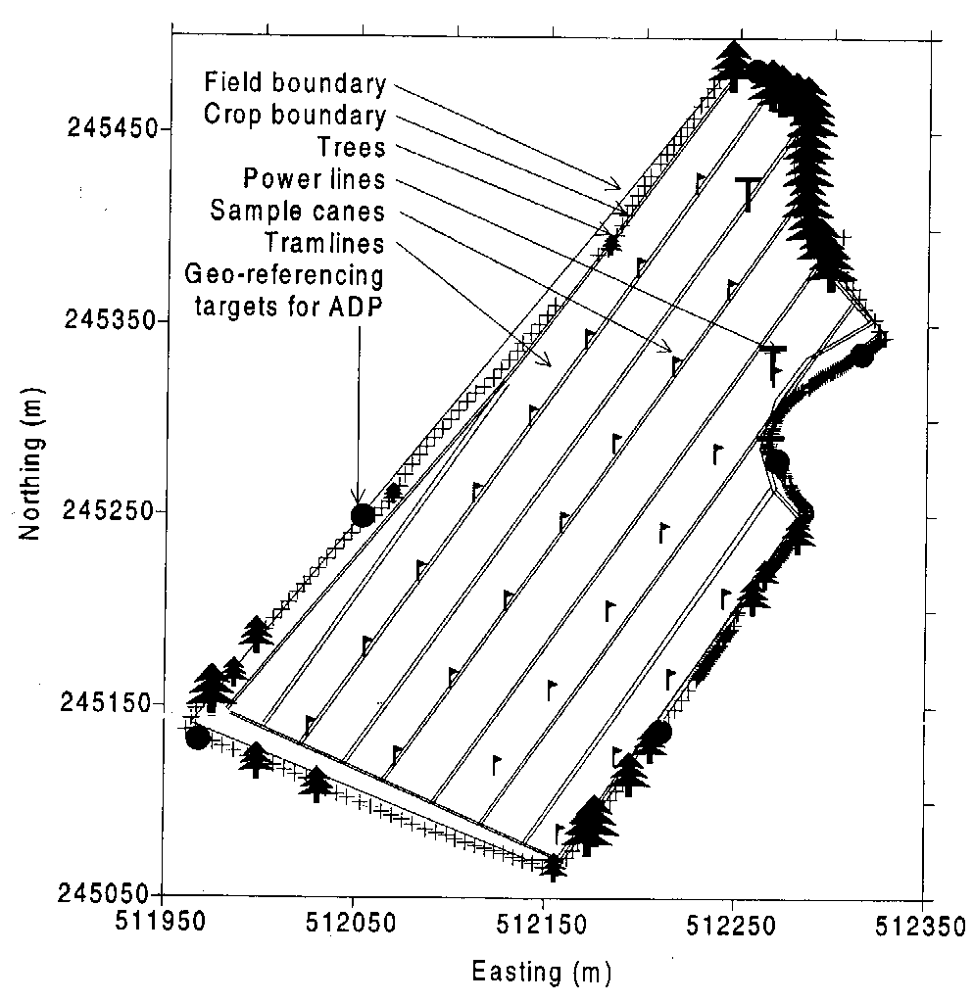
شكل 9- عوارض طبيعي و يا مصنوعي ولي ثابت در مزرعه
نوع و دقت سيستم مكان‌يابي جهت نقشه‌برداري از پارامترهاي ثابت بستگي به نوع اطلاعات جمع‌آوري شده دارد. به عنوان مثال، اگر اطلاعات جمع‌آوري شده مربوط به كشاورزي دقيق باشد، دقت 1 متر ممكن است كافي باشد ولي اگر هدف استفاده از تراكتور بدون راننده باشد دقت لازم در حدود 1 سانتيمتر بايد باشد (خطاي مجاز) و اين كار مستلزم استفاده از سيستم‌هاي مكان‌يابي خاصي از سري DGPS بنام Real-time Kinematic DGPS است كه به صورت خلاصه RKDGPS گفته مي‌شود. البته در حال حاضر اين سيستم‌ها بسيار گران هستند ولي احتمالاً در آينده قيمت آنها تا حد زيادي تعديل يابند.

پارامترهاي متغير مزرعه (Transient data)
پارامترهاي متغير مزرعه آنهائي هستند كه در طول فصل رشد گياه تغيير مي‌كنند. مثلاً، نوع محصول، كميت مغذي‌ها در گياه و خاك، وضعيت علفهاي هرز، آفات و بيماري‌ها. اخيراً تحقيقات زيادي در مورد استفاده از حس‌گر‌ها براي جمع‌آوري و تهية اطلاعات متغير در مزرعه انجام يافته‌است. به عنوان مثال در مورد تجزية شيميائي، (Birrell and Hammell, 1997)، تشخيص علفهاي هرز (Stafford and penlloch, 1997)، اندازه‌گيري شرايط محصول (Stiven and Millar, 1997) و بالاخره سيستم‌هاي حس‌گر زميني براي كنترل هدايت خودكار خودروهاي كشاورزي قابل ذكر هستند.
موضوع بسيار مهّم در تهيّة پارامترهاي متغير مزرعه، نمونه‌برداري است. به عنوان مثال، نمونه‌برداري از خاك مزرعه جهت آناليز و تعيين كيفيت شيميائي خاك (ميزان مواد غذائي در آن) معمولاً در كشورهاي امريكاي شمالي هر 4 سال يكبار انجام مي‌گيرد. روش نمونه‌برداري در يك مزرعه قبلاً به اين صورت بود كه در يك مسير حركتي به شكل W در مزارع بزرگ وبه شكل V در مزارع كوچكتر حركت كرده و بسته به ابعاد مزرعه تعدادي نمونة خاك كه معمولاً بيشتر از 16 عدد است تهيه مي‌شد. ولي اخيراً روش نمونه‌برداري شبكه‌اي ابداع شده‌است كه طي آن در كل مساحت مزرعه شبكه‌اي از چارچوب ايجاد مي‌شود و نمونه‌هاي خاك و يا گياه از محل تقاطع چارچوب‌ها تهيه مي‌شود. ابعاد چارچوب‌ها با توجه به ابعاد مزرعه متفاوت است و اكثراً در مزارع بزرگ 100x100 متر در نظر مي‌گيرند (Earl, et al, 2000). در اين روش نمونه‌هاي خاك با هم مخلوط شده و آناليز مي‌شوند.
نمونه‌براري هدفدار يا انتخابي (Targeted or selective sampling) روش ديگري است که اخيراً متداول شده‌ است. در اين روش كل مزرعه بر اساس تفاوتهاي موجود در پارامتر خاص، به چندين قسمت تقسيم مي‌شود. ابعاد قسمتها ممكن است نامساوي باشد زيرا تقسيمبندي بر مبناي فاكتور تمايز انجام مي‌شود نه اندازه. شاخص‌هائي كه معمولاً براي تمايز قطعات انتخاب مي‌شوند عبارتند از نتيجة آناليز خاك از سال قبل، نوع بافت خاك و ميزان مواد غذائي خاك يا گياه كه با استفاده از تشخيص رنگ خاك و يا گياه توسط حس‌گرهاي راه دور(Remote sensing) بدست مي‌آيد. در اين روش، فرض بر اين است كه هر بخش تفكيك شده از كل مزرعه از نظر فاكتور بخصوصي يكنواخت است.
سيستم حس‌گرهاي راه دور براي تعيين بعضي از پارامترهاي مربوط به خاك از قبيل مواد غذائي يا رطوبت موجود در آن، از عكس‌هاي هوائي ديجيتالي استفاده مي‌كنند. اين عكس‌ها در يك واحد كوچكي از مزرعه به صورت ميانگين در نظر گرفته مي‌شوند. به عنوان مثال، سيستم‌هاي از راه دور بر اساس سيستم‌هاي ماهواره‌اي قادر به پوشش چارچوبهائي به ابعاد 30-20 متر مي‌باشند. اگر اين كار توسط عكس‌هاي هوائي ديجيتالي انجام گيرد ابعاد پوشش داده شده به 100-15 سانتيمتر خواهد رسيد و اگر حس‌گرهاي راه دور در روي خودروي كشاورزي در حال حركت در مزرعه نصب شوند ابعاد بسيار كوچكتري را مي‌توانند سنجش كنند و جزئيات بيشتري را در سطح مزرعه آشكار سازند.
گردآوري اطلاعات متغير با استفاده از روش مناسب همراه با تحليل نتايج حاصل از آناليز اطلاعات توسط متخصصيني كه تسلط كامل روي علوم آگرونومي داشته باشند، در مجموع منجر به مديريت صحيح كشاورزي دقيق خواهدشد.

تهيّة نقشه و تحليل اطلاعات حاصل از پارامترهاي متغير
در كشاورزي دقيق معمولاً تصميم‌گيري بر اساس اطلاعات خام دريافتي از نمونه‌ها بسيار مشكل است و ضروري است كه اين اطلاعات قبل از تبديل به نقشه در يك چارچوب اطلاعاتي وارد شوند. در اين مقوله روشهاي متفاوتي ارائه شده‌اند كه متداولتر از همه Inverse squared distance و Kriging مي‌باشند .(Oliver et al., 1997)
با استفاده از اطلاعات وارد شده در چارچوب اطلاعاتي (grid data)، اطلاعات به صورت يك نقشه برجسته (Contour map) كه عوارض مختلف را در كل مزرعه نشان مي‌دهد، در مي‌آيد. اين نقشه بايد اطلاعات اساسي مزرعه را با حداقل اشتباه نشان دهد. نقشه‌هاي حاصل از نمونه‌برداريها معمولاً به راحتي قابل توضيح و تحليل نمي‌باشند و بايد قبل از استفاده به عنوان ابزار مديريتي پردازش خاصي روي آنها انجام گيرد. اين پردازش شامل اعمال مهارت‌هاي تخصصي در نقشة تهيه شده ‌است. اكثر نقشه‌هاي اطلاعاتي تغييرات بسيار پيچيده مكاني را نمايش مي‌دهند كه فهميدن آنها بسيار مشكل است. در اين شرايط مهارتهاي تخصصي به كمك آمده و موجب مي‌شود يك سري اطلاعات كه در كل مسأله اختلال ايجاد مي‌كنند و در ضمن زياد هم معني‌دار نيستند كلاً حذف شوند بدون آنكه روند غالب يك تغيير در طول نقشه عوض شود. يك مثال بارز در خصوص دخالت دادن مهارتهاي تخصصي در تبديل يك نقشه خام به نقشه‌اي كه ارائه دهندة اطلاعات مفيد و در عمل قابل استفاده است، در شكل 10 نشان داده شده ‌است. نقشة مزرعه‌اي تغييرات منيزيم موجود در گندم، اطلاعات اصلي را نشان مي‌دهد (سمت چپ) و در طرف راست اين تصوير با استفاده از مهارتهاي اگرونوميكي در رابطه با ميزان مطلوب منيزيم در گندم، قسمتهائي از مزرعه كه خاك آن از نظر اين عنصر فقير است و نياز به ترميم دارد، مشخص شده‌است.
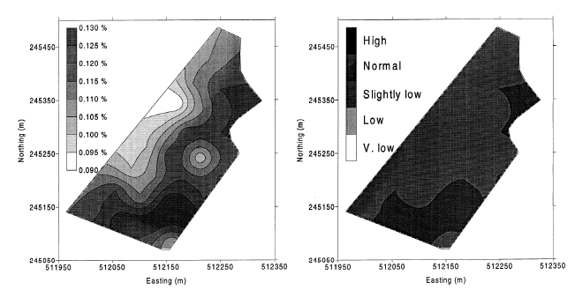
شكل 10- نقشة منيزيم بافت گياه (چپ) دادههای اصلي و (راست) دادهها به صورت اطلاعات مديريتي. 9 رنگ متمايز در سمت چپ تبديل به 5 رنگ متمايز در سمت راست شده‌ است.

تركيب چندين طبقه اطلاعات متغير (Combinations of Transient data)
هر كدام از نقشه‌هاي اطلاعاتي، حاوي ديتاي مربوط به تغييرات مكاني يك پارامتر خاص مي‌باشد. اگر در يك مزرعة خاص طي چندين سال نقشة اطلاعاتي تهيه شود با مطالعة كلي اين نقشه‌ها ممكن است روند خاصي در تغييرات يك پارامتر ملاحظه شود و اين نوع روند معمولاً در مديريت مزرعه بسيار قابل استفاده است. تكنيك‌هائي ابداع شده‌اندكه مي‌توانند چندين روند را با هم ادغام كرده و نقشة جديدي ارائه دهند. نقشة جديد در واقع تغييرات مكاني پايدار و نيز تغييرات ناپايدار و گذرا را در طي سالهاي متوالي در يك مزرعه نشان مي‌دهد. مثالي براي نقشه‌هاي روند تغييرات (Trend maps) كه بر اساس آناليز ديتاي محصول بدست آمده‌است در شكل 11 آورده‌ شده‌ است.
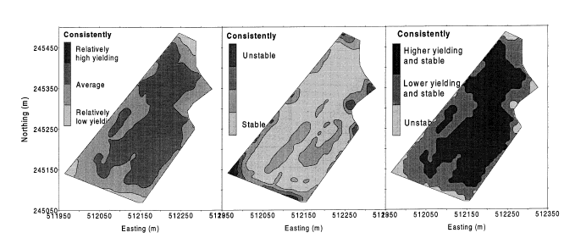
شكل 11- نقشه‌هاي روند عملكرد محصول: نسبت به مكان (چپ)، نسبت به پايدار و ناپايدار بودن تغييرات (وسط)، ادغام دو نقشة قبلي (راست).
براي تهية اين نقشه‌ها فرايند زير به كار رفته‌ است:
1- ديتاي مربوط به محصول يك چارچوب 10×10 متري كه فيلتره و دخل و تصرف شده‌ است، در يك برنامة صفحه گسترده (Spread sheet program) ادغام شده‌اند.
2- تبديل ديتاي جمع‌آوري شدة هر سال به صورت درصد نسبي محصول در آن سال، برای تمایز محصولات و فصلها.
3- محاسبة ميانگين درصد نسبي محصول يك دورة چندين ساله و تهية نقشة آن.
4- تعيين ضريب واريانس محصول در هر زمان از دوره و تهيَة نقشة آن به منظور حصول نقشة پايداري موقت (Temporal stability map)، كه با استفاده از آن مي‌توان پي برد كه در كل دورة چندين ساله روند تغيير محصول چگونه بوده‌ است.
5- اطلاعات مربوط به تغييرات محصول نسبت به مكان و پايدار يا ناپايدار بودن اين طلاعات با هم ادغام گشته و نقشة مديريتي ايجاد مي‌گردد (Classified Management Map).
اين عمل موجب تفكيك كل مزرعه به سه بخش‌ مديريتي با خصوصيات متفاوت به نام پر محصول و پايدار، كم محصول و پايدار و بخش ناپايدار مي‌شود. وقتي اين بخش‌ها در كل مزرعه مشخص گرديد و تفاوت معنيدار آنها طي سالها پايدار شد،‌ استراتژي مديريت مزرعه ترسيم مي‌گردد.

نقشه‌هاي عملياتي مزرعه (Field operations maps)
نقشه‌هاي عملياتي، دستورالعمل‌هائي براي هدايت خودكار تراكتور در مزرعه و نيز كنترل عمليات زراعي كه همزمان انجام مي‌شوند، مي‌باشد. در نقشة عملياتي، كل مزرعه به چندين قسمت تقسيم شده و هر قسمت نياز به يك نوع عمليات به خصوصي دارد. تفكيك مناطق بر اساس اطلاعاتي مي‌باشد كه مزرعهدار به طرق مختلف در اختيار دارد. همانطوري كه میدانیم راهاندازي ادوات كشاورزي توسط آموزش كاربران انجام مي‌شود و در اينجا نحوة آموزش (مهارت آموزش دهنده) و مهارت خود كاربر نقش مهمي در كيفيت آموزش دارند و اين موضوع اثر مستقيم در نحوة اجراي عمليات زراعي در مزرعه خواهد داشت. ولي در كشاورزي دقيق و در هدايت خودكار وسائل نقلية كشاورزي، آموزش به طرزي كه گفته شد وجود ندارد بلكه نحوة هدايت ماشين مستقيماً به سيستم داده شده‌ و مدير مزرعه نيازي به آموزش كاربر و يا اخذ آموزش نداشته و در نتيجه زمان بيشتري براي نظارت وسرپرستي خواهد داشت.
مراحل مختلف تهيّة نقشه‌هاي عملياتي مزرعه كه در اينجا معرفي مي‌شود از حالت بدون سازمان دهي (اندازه‌گيرها و كنترلهاي لحظه‌اي) شروع شده و به تدريج سازمان يافته‌تر شده و در نهايت به صورت كاملاً سامان يافته (برنامه‌هاي از پيش تعيين شده و مشخص) در مي‌آيد. نقشه‌‌هاي عملياتي مزرعه طي مراحل زير تهيه مي‌شوند:

الف- اندازه‌گيري لحظه‌اي و كنترل (Real time sensing and control)
هدايت خودكار ماشينهاي كشاروزي نيازمند همكاري سيستم‌هاي تصميم گيرنده و حس‌كننده مي‌باشد كه اين سيستم‌ها به منظور تشخيص و حذف موانع ثابت و متحرك در يك مزرعه، تخمين موقعيت ماشين و نيز براي مانوردهی آن طراحي شده‌اند. اخيراً تحقيقات زيادي در رابطه با ابداع سيستمهائي كه بتوانند ماشين را در يك مسير ثابت، نيمه ثابت و يا آزاد هدايت كنند، انجام گرفته ‌است. در اين سيستم‌ها از عوارض مختلفي براي تشخيص موقعيت ماشين استفاده مي‌شود. اين سيستم‌هاي هدايت خودكار در نهايت فن‌آوريهاي مربوط به امواج راديوئي و ماشين بينایی (Machine Vision) را با سيستم‌هاي DGPS و GIS ادغام خواهد نمود. در اين روش روي ماشين حس‌گرهائي نصب مي‌شود كه بعضي از مشخصه‌هاي زراعي (بيشتر در رابطه با خاك) را اندازه‌گيري كرده و مطابق اين اندازه‌گيري تيمار خاصي اجرا مي‌گردد. به عنوان مثال، حس‌گرهاي نصب شده در يك ماشين تهيه زمين با اندازه‌گيري‌هاي لحظه‌اي بعضي از ابعاد، كيفيت بستر بذر را كنترل مي‌كند (Scarlett et al. 1997). اين نوع كنترل نياز به نقشة عملياتي از پيش تهيه شده ندارد ولي نياز به دانستن يك سري پارامترها است كه توسط مدير مزرعه تعيين مي‌شوند كه از اين طريق رابطة بين مشخصة حس‌شده و كار زارعي انجام يافته تعريف مي‌شود.

ب- نقشه‌هاي از پيش تهيه شدة مستقل از ماشين (Machine independent maps)
نقشه‌هاي مستقل از ماشين بر اساس اطلاعات از پيش تعيين شده، تهيه مي‌شوند كه هيچ گونه پيروي از مشخصات يك ماشين از قبيل عرض كار و نظائر آن نمي‌كنند مثالي در اين زمینه سمپاشي قطعه‌اي (Patch sprying) مي‌باشد كه در آن تنها قطعه‌اي از مزرعه كه آلوده به بيماري يا علف هرز است سمپاشي مي‌شود. در اين روش با توجه به تشخيص مكاني نوع علف هرز موجود در آن توسط GPS، علف كش مناسب با آن به طور انتخابي پاشيده مي‌شود.

پ- نقشه‌هاي وابسته به ماشين (Machine dependent maps)
اين نقشه‌ها بر اساس مشخصات و ابعاد ماشينهائي كه در آن مزرعه كار مي‌كنند، تهيه مي‌شوند. به عنوان مثال مرزهاي كاري مزرعه طوري انتخاب مي‌شوند كه متناسب با عرض كار ماشين باشد.

ت- طرح‌ریزی مسیر‌ (Route planning)
اين برنامه با تعريف مسير حركت تراكتور ساختار قوي‌تري را به نقشه‌هاي وابسته به ماشين مي‌دهد. به عنوان مثال، وقتي ماشين در مسير حركت خود به خطوط راه‌آهن مي‌رسد، در هنگام كاشت دستگاه كارنده بذري نمي‌كارد و آن منطقه نكاشته مي‌ماند و مسير حركت عمليات بعدي نيز به همين نحو تنظيم مي‌گردد. دقت كار در حركت ماشين در نزدیکی خطوط راه‌آهن بايد در حد سانتيمتر باشد.

ث- ترتيب كار (Sequencing)
ترتيب كار در اجراي يك سري عمليات خاص اهميت دارد. به عنوان مثال اجراي عمليات تهية زمين (بستر بذر) ممكن است به صورت چند كار پشت سر هم و يا تركيب دادن آنها در يك عمليات واحد صورت گيرد كه در نتيجة كار ممكن است تأثير متفاوت داشته ‌باشد. در هر حال، عمليات مربوط به تهية بستربذر به مقدار زيادي بستگي به فيزيك خاك، رطوبت خاك و درجه حرارت هوا دارد و نمي‌توان فرمول خاصي را در تمام موارد به كار برد و شايد ضروري باشد كه در يك ترتيب كار از بعضي از خطاهاي كوچك صرفنظر نمود.
در كل، تركيب اطلاعات دريافتي كه به طور لحظه‌اي از طريق حس‌گرها تأمين مي‌گردد با معلومات از پيش تعيين شده، كه به وسيلة نقشه‌هاي مديريتي مختلف انجام مي‌گيرد، مدير مزرعه مي‌تواند تصميمات بهتر و مفيدتري در خصوص زراعت خود بگيرد و به اهداف كشاورزي دقيق نزديكتر شود.
آنچه كه تاكنون در مورد GIS صحبت شد بيشتر شامل مطالب كلي و اطلاعات اساسي براي آشنائي با اين سيستم بوده است. در زير چند مثال كاربردي جهت آشنائي با نحوة كار اين سيستم بيان خواهد شد.
اطلاعات اساساٌ به صورت ارقام هستند كه اندازه‌گيريها و يا مشاهدات انجام يافته در يك مزرعه را نمايش مي‌دهند. تغيير روش در مورد پيروي از ميانگين ديتا در مزرعه به مديريت موردي (Site Specific Management) موجب افزايش مقدار اين ارقام (اطلاعات) براي تصميم‌گيري شده ‌است. افزايش اين ارقام موجب بروز مشكل در طبقهبندي و سازماندهي اطلاعات بدست آمده نيز گشته ‌است. به طور خيلي ساده، GIS اين مشكل را با تبديل اطلاعات به صورت نقشه‌ها از بين برده ‌است. آناليز مكاني اين امكان را ايجاد نموده‌است كه نقاط مربوط به ارقام اطلاعاتي به نقاط موجود در نقشه ارتباط داده ‌شود. علم آمار، شبيهسازي و مدلسازي ابزار ديگري هستند كه درGIS براي آناليز و تحليل ديتا و اخذ اطلاعات بيشتر به كار مي‌روند.
GIS مي‌تواند با استفاده از انبوه ديتاي دريافتي اطلاعات را به صورت نقطه، خط و يا سطحي در يك نقشه تحويل دهد ولي در واقع توان GIS به مراتب فراتر از اين است. GIS قادر است با آناليز اطلاعات دريافتي و ادغام آنها، تحليلهاي مختلفي را روي نقشه‌ها و اطلاعات تهيه شده ارائه دهد (Reetz and Westervelt, 2002) .
اطلاعات يا ديتا به دو شکل اصلي در نرم‌افزار GIS ذخيره مي‌شود. به صورت بردار (Vector) و يا به صورت شبكه (Raster). در شکل برداري كه شايد آشناتر بوده و دقيقتر باشد، هدف به صورت نقطه، نقطه‌هاي بهم متصل شده (خط) و يا سطحي كه توسط خطوط محدود شده، تعريف مي‌شود. نمايش شبكه (Raster) نيز به صورت نقطه، خط و يا سطح است ولي در اين روش نقطه از يك سلول كوچك چهارگوش تشكيل مي‌يابد كه داراي يك سطح است. خط و سطح نيز از به هم پيوستن اين سلول‌ها شكل مي‌گيرد. نمايش به صورت شبكه داراي مزايائي است ولي تا حدي دقت كمتري دارد زيرا در اين روش براي تمام سطح يك سلول هويت يكساني در نظر گرفته مي‌شود. در شكل 12 تفاوت بين شبكه و بردار در نمایش اطلاعات در يك نرم‌افزار GIS نشان داده شده ‌است.
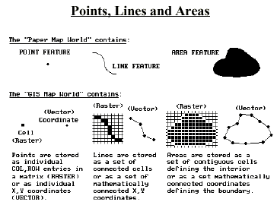
شكل 12- مقايسة نمايش اطلاعات به صورت نقطه، خط و سطح به دو شکل برداري و شبكه‌اي
نقشة عملكرد محصول شكل 13 نشان مي‌دهد كه ميزان محصول سورگوم دانه‌اي كل مزرعه به سه طبقه تقسيم شده‌است: كمتر از 6300 كيلوگرم در هكتار، بين 8700-6300 كيلوگرم در هكتار و بيشتر از 8700 كيلوگرم در هكتار. اين طبقات با انحراف معيار 1 ± از ميانگين محصول مشخص شده‌اند. اين روش كمك مي‌كند قسمتی از مزرعه كه به طور غير طبيعي داراي عملكرد بسيار بالا و يا بسيار پائين است مشخص شود كه شايد اولين اقدام براي تعيين علت متغير بودن عملكرد محصول در بعضي از بخشهاي مزرعه باشد.
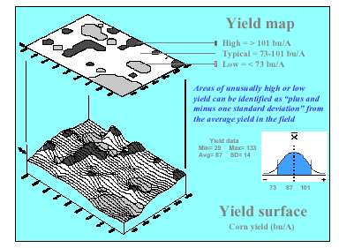
شكل 13- سيستم GIS گرافيكي براي نشان دادن آمار عملكرد سورگوم دانه‌اي يك مزرعه در سالهاي مختلف. در اين تصوير bu/a بوشل در ايكر است (هر بوشل 34 ليتر و هر ايكر 4047 مترمربع است)
ثبت و آناليز اطلاعات يك نمونه (يك نقطه از مزرعه) كار بسيار آساني است ولي اطلاعات بدست آمده مناسب مديريت موردي(Site Specific Management) نمي‌باشد زيرا نمي‌تواند جزئيات كافي جهت ارتباط چندين طبقة اطلاعاتي را تأمين كند. به عنوان مثال، اگر ديتاي اندازه‌گيري به ازاء هر نيم هكتار يك مزرعة بزرگ باشد در هر هكتار 2 اندازه‌گيري خواهيم داشت. اگر تعداد نمونهبرداري را به ازاء هر 20 مترمربع افزايش دهيم، تعداد اندازه‌گيري در هكتار به 500 مورد خواهد رسيد و در صورتي كه به ازاء هر 5 مترمربع يك اندازه‌گيري داشته باشيم تعداد آنها در هكتار به 2000 مورد خواهد رسيد.
شكل 14 چندين سري ديتا كه از يك مزرعه با تناوب زراعي ذرت- سويا در ايالت ايلینويز آمريكا بدست آمده‌ را نشان مي‌دهد. به منظور نمایش قسمتي از توان GIS در مديريت موردي، اين ديتاها با Arc View GIS (نوعی نرمافزار GIS است كه مي‌تواند طبقه بندي اطلاعات و تحليل آنها را انجام دهد) به كار برده شده‌اند. با استفاده از اين نرم‌افزار و اطلاعات داده شده مي‌توان علت متغير بودن عملكرد مزرعه مربوطه را تجزيه و تحليل نمود.
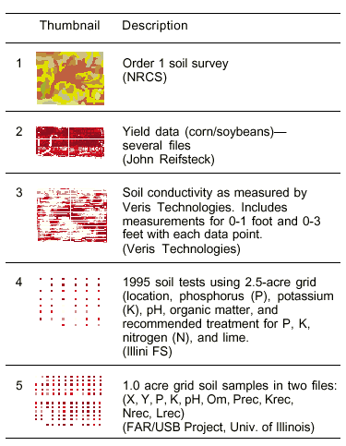
شكل 14- پنج طبقه اطلاعات براي يك مزرعه با تناوب زراعي ذرت-سويا
اساسي‌ترين منابع اطلاعاتي مربوط به تغییرات عملكرد محصول در مزرعه، مربوط به فيزيك و شيمي خاك آن مزرعه مي‌باشد. شكل 15 نقشة طبقه‌بندي خاك مزرعة مورد آزمايشی را نشان میدهد. با استفاده از ساير فايل‌هاي اطلاعاتي از پيش تعيين شده كه مربوط به نوع خاك اين مزرعه است، مي‌توان معلومات بسيار دقيق در رابطه با خصوصيات خاك مزرعه بدست آورد.
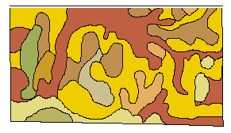
شكل 15- نقشة بررسي طبقهبندي حاصلخيزي خاك مزرعة سويا
نتيجة نهائي تحليل‌هاي مربوط به فاكتورهاي مؤثر در محصول، عملكرد آن محصول است. در شكل 16 نتيجة كلي ادغام پارامترهاي مؤثر در عملكرد محصول سويا ملاحظه مي‌شود.
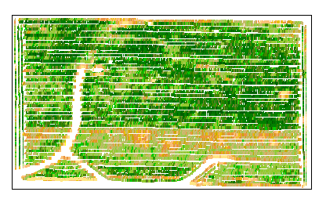
شكل 16- نقشة عملكرد محصول سويا از مزرعة شكل 15
ادغام نقاط نمونه‌برداري شده در نقشة عملكرد محصول منجر به يك سري اطلاعات كاربردي‌تری مي‌گردد. در شكل 17 اطلاعات مربوط به نقشة عملكرد محصول كه تا حدي دستكاري شده‌اند، منجر به يك سري اطلاعاتي كه كاربردي‌تر هستند، شده ‌است. اين اطلاعات بر اساس شبكه‌هاي 5×5 مترمربع بوده و ايجاد نقشة توليد محصول را مي‌كند و ميتواند به ساير اطلاعات ربط داده شود.
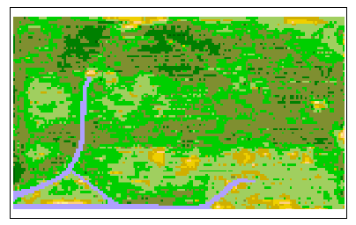
شكل 17- نقشة عملكرد محصول سويا كه تا حدي دستكاري شده‌ است.
وقتي تغييرات عملكرد محصول مزرعه مشخص شد، طبيعتاّ قدم بعدي اين است كه مشخص شود چه عواملي باعث اين تغييرات مي‌شوند. به نظر مي‌رسد تغييرات در خصوصيات خاك در سطح مزرعه اساسي‌ترين عامل تغييرات در عملكرد محصول باشد. به عنوان مثال، پستي و بلندي مزرعه (Field topography) در تجمع آب در يك منطقه و نيز مسير جريان آن تأثير زيادي دارد و اين موضوع در اكثر مزارع عامل اصلي تفاوت عملكرد است. شكل 18 ميزان جريان آب را در بخش نيمه جنوبي مزرعه مورد مثال نشان مي‌دهد. بخش‌هاي تيره نشانگر جريان سريع‌تر آب مي‌باشد. آناليز اطلاعات مربوط به توپوگرافي مزرعه، توسط يك مدل ديجيتالي مربوط به پستي بلندي مزرعه (Digital elevation model) انجام شده‌ و نشان دهندة نقشة تجمع آب و مسير جريان آب در مزرعه مي‌باشد. بخش‌هاي تيره رنگ نشان دهندة تجمع بيشتر آب در آن مكانها از مزرعه هستند. قابل ذكر است كه جريان آب در اين مزرعه از شمال شرقي به سمت جنوب غربي است.
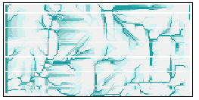
شكل 18- نمايش جريان آب در مزرعه توسط برنامة GIS
رابطه بين عملكرد محصول و پستي بلندي مزرعه با استفاده از نقشة سه بعدي با رنگهاي مختلف در شكل 19 نشان داده شده‌ است (ارتفاعات با مقياس اغراقآمیز رسم شده‌اند). ولي قدرت GIS وقتي مشخص‌تر است كه روشها و مدلهاي رياضي و تحليل‌هاي آماري براي نمایش روابط بين عملكرد و ساير اطلاعات به كار رفته‌ باشند.
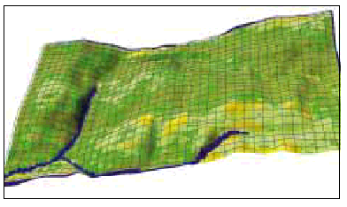
شكل 19- عملكرد محصول كه به صورت سه بعدي با رنگهاي متنوع مشخص هستند.
و بالاخره در شكل 20 رابطه بين عملكرد محصول با جريان آب و هدايت الكتريكي خاك (Soil conductivity) نشان داده شده ‌است. اين نمايش سه بعدي يكي از تحليل‌هاي برنامة قابل رويت GIS است. تحليل‌هاي عميق‌تر رياضي توسط ديگر نرم‌افزارهاي GIS امكانپذير است.
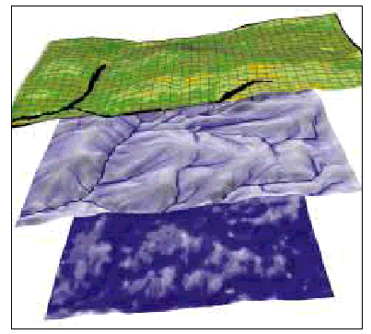
شكل 20- عملكرد محصول، توپوگرافي و قابليت هدايت خاك
استفاده از اطلاعات سازمان يافته در GIS توسط مدلهاي مختلف، قدرت آن را به عنوان يك وسيلة تحليلي و مديريتي افزايش مي‌دهد. مدلها از انواع بسيار ساده به صورت روابط رياضي مربوط اطلاعات دو نقشه، تا انواع بسيار پيچيده شامل تعداد زيادي نقشه‌ها و محاسبات بين آنها، تهيه مي‌شوند.
استفاده از كشاورزي موردي (Site Specific Farming) بدون سازماندهي اطلاعات توسط GIS مقدور نمي‌باشد. قدرت واقعي GIS وقتي مشهود است كه چندين طبقة اطلاعاتي، مدلهاي تحليلي، ابزار تحليل كننده را به هم ارتباط ‌دهد كه ممكن است براي تهية نقشة سود (profit map) مزرعه به كار رود (شكل 21).
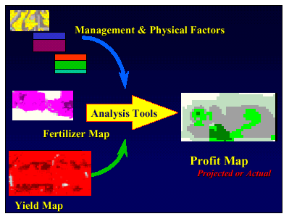
شكل 21- طبقات اطلاعاتي و ابزار آناليز متعددي كه به صورت رياضي توسط GIS باهم ارتباط يافته‌اند، منجر به تشكيل نقشة ‌سود مزرعه مي‌گردد.
شكل 22 چندين طبقة اطلاعاتي را نشان مي‌دهد كه براي تهية نقشة سود مزرعه به كار رفته‌است. نقشة سود مزرعه، به مزرعهدار كمك مي‌كند كه تغييرات گردش سرمايه را در سطح مزرعه مطالعه كند و بر اساس اين اطلاعات تصميم بگيرد كه در كدام قسمت مزرعه اقداماتي مثل زهكشي و يا كوددهي را بيشتر متمركز كند تا بازگشت سرمايه بيشتر باشد.
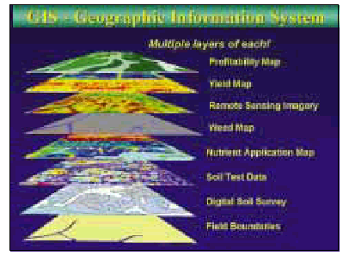
شكل 22- به كارگيري چندين سري ديتا توسط GIS به منظور تعيين تغييرات سود در يك مزرعه
طبقات اطلاعاتي مربوط به شكل 22
- Profitability map  - Yield map  - Remote sensing imagery  - Weed map | - Nutrient Application map  - Soil test data  - Digital soil survey  - Field Boundries
ارزش دراز مدت سيستم اطلاعات جغرافيائي وقتي مشهود خواهد شد كه اطلاعات جمع‌آوري و طبقه‌بندي شده مورد استفاده قرار گيرد و به مرحلة بهره‌دهي برسد و آن زمان مشخص مي‌شود كه سيستم GIS براي مديران ماهر مزرعه زمينة بسيار مناسبي آماده كرده‌است.

فصل سوم: فناوري میزان متغير (Variable Rate Technology-VRT)
فشارهاي اقتصادي و زيست محيطي، توليدكنندگان محصولات كشاورزي را وادار كرده‌ است تا در پي روشهاي جديد در مديرّيت زراعي باشند. در ساية پيشرفت فناوري سيستم مكانيابي فراگير (GPS) و فناوري بذركاري، كوددهي، سمپاشي با میزان متغير (Variable Rate Technology = VRT)، كشاورزي دقيق توانسته است در بيشتر مزارع كشورهاي پيشرفته به كارگرفته شود. تركيب VRT و GPS مي‌تواند ضمن افزايش سود حاصل از توليدات كشاورزي، مسائل زيست محيطي ناشي از به كارگيري كودهاي شيميائي و سموم كشاورزي را تا حد زيادي كاهش دهد.
در روش متداول استفاده از كودها و سموم كشاورزي، مزرعه و محصول آن يكنواخت در نظر گرفته مي‌شود. با نمونه‌برداري از خاك در نقاط متعددي از سطح مزرعه و تجزية‌ شيميائي آن، متوسط نياز به مواد غذائي با توجه به محصول مورد نظر تعيين مي‌گردد و همين‌طور در استفاده از سموم براي مبارزه با آفات و بيماري‌هاي گياهي و علف‌هاي هرز با توجه به متوسط نياز مزرعه و با يك درصد اضافي به عنوان ضريب اطمينان، میزان سمپاشي (مقدار سم در هكتار) تعيين مي‌گردد كه به طور يكنواخت در سطح مزرعه مصرف مي‌شود. اين در حالي است كه حاصلخيزي خاك در سطح مزرعه يكنواخت نيست و در بعضي نقاط مواد غذائي خاك ممكن است در حد حتي بيش از نياز گياه باشد در صورتي كه در جاهاي ديگر شايد كميت عنصري در حدي باشد كه حتي بعد از كوددهي نيز اين كمبود اصلاح نشود. همين طور زارعين مي‌دانند كه تهاجم يك آفت و يا بيماري در سطح مزرعه يكنواخت صورت نمي‌گيرد و پراكندگي جمعيت علف هرز نيز يكسان نمي‌باشد.
با اين توضيح به نظر مي‌رسد توزيع يكنواخت سم و يا كود در سطح مزرعه نه به خاطر مصلحت بلكه از روي اجبار و به علت نبودن روشي كه بتواند اين مواد شيميائي را فقط در حد مورد نياز به كار برد، بوده ‌است.
مديريت كشاورزي موردي (Site Specific Crop Management) واژة جديدي است كه مي‌توان آن را بدين صورت تعريف كرد كه «در مديريت كشاورزي موردي كميت داده‌هاي توليد از قبيل بذر، كود و يا سم با استفاده از پارامترهاي مربوط به خاك و محصول، كه در يك سطح خيلي كوچكي از مزرعه ثابت هستند، تعيين مي‌شوند (Searcy, 1995)». اين تعريف مشخص مي‌كند، همان طوري كه قبلاً نيز ذكر شد، پارامترهاي خاك و گياه حتي در يك مزرعة خيلي كوچك نيز متغير است و اين تغييرات كه به خاطر نوع خاك و حاصلخيزي آن، شيب مزرعه و نظائر آن پيش مي‌آيد بر ميزان توليد محصول اثر چشم‌گيري دارد. امروزه اين امكان وجود دارد كه با استفاده از فناوري بذركاري- كوددهي- سمپاشي با میزان متغير (VRT) متناسب با شرايط فيزيكي و شيميائي خاك مزرعه و محصول آن، داده‌هاي محصول (بذر، كود و سم) را به طور لحظه‌اي تغيير داد.
به منظور اجراي مديرّيت «كوددهي با میزان متغير» لازم است در سه راستاي متفاوت زير اقدام نمود:
1- تهية نقشة‌ حاصلخيزي خاك مزرعه توسط اطلاعات مربوط به حاصلخيزي خاك و عملكرد سالهاي قبل،
2- به كارگيري فن‌آوري GPS براي تعيين موقعيت مكاني ماشين در مزرعه و استفاده از نقشه‌هاي مزبور،
3- استفاده از فن‌آوري كوددهي با میزان متغير (VRT).
جهت آشنائي با نحوة كار ذيلاً اين سه مورد توضيح داده مي‌شوند:

تهية نقشة‌ حاصلخيزي خاك مزرعه
اولين قدم جهت اجراي روش كوددهي با میزان متغير تهيّة نقشه نشانگر تغييرات حاصلخيري خاك و نيز نقشة نشانگر تغييرات عملكرد محصول سال قبل مي‌باشد. پيشرفت‌هاي چشم‌گيري در امر تهية اين نقشه‌ها صورت گرفته ‌است.
در مورد تهيّة‌ نقشة حاصلخيزي خاك روش متداول نمونهبرداري شبكه‌اي از خاك سطح مزرعه مي‌باشد. تعداد نمونه‌ها در واحد سطح و يا فاصلة‌ نمونه‌ها از هم مهم بوده و هر قدر اين فاصله كمتر باشد نقشه دقيقتر خواهد بود. در اكثر موارد فاصله نمونه‌ها از هم كمتر از 20 متر در نظر مي‌گيرند (Mc.Brantney and Pringle, 1999). با توجه به هزينة بالاي نمونهبرداري و آناليز خاك براي تعداد زياد نمونه به خصوص در مواردي كه تغييرات در خاك مزرعه داراي دامنة وسيعتري است، استفاده از روشهاي ديگري كه بتواند با هزينة ‌كمتر داراي دقت بيشتري نيز باشد ضروري است. روش مناسبي كه در اين راستا به نظر مي‌رسد تقسيم مزرعه به بخش‌هائي است كه داراي تركيب يكنواخت از نظر فاكتورهاي مؤثر در عملكرد هستند. به طوري كه با تعميم داده‌هاي زراعي، با يك میزان ثابت مي‌توان كمبودهاي محصول مربوطه را از بين برد. در روش اخير پارامترهائي مثل عكس‌هاي هوائي، توپوگرافي زمين و اطلاعات مربوط به عملكرد محصول سال قبل از نقاط مختلف مزرعه به كار گرفته مي‌شوند تا نقشة ‌حاصلخيزي خاك براي استفاده در مورد كودهي با میزان متغير تهيّه شود (Fleming and Westfall, 2000).
در يك تجربه با استفاده از عكس‌هاي هوائي با 4 دوربين ديجيتالي (Kodak Megaplus 1.4I) با فيلترهاي مخصوص، تصاوير هوائي تركيبي از ارتفاع 1000 متري از يك مزرعه نكاشته گرفته شد و با استفاده از شفافيت اين تصاوير يك زمينة چند طيفي از 4 رنگ آبي، سبز، قرمز و مادون قرمز نزديك (NIR) تهيه گرديد. اين تصاوير از ارتفاع 1000 متري تهيه شد كه منجر به تفکیک (Resolution) در حد 1 مترمربع در پيكسل گشت. دوربينها كميتهاي مربوط به شفافيت رنگهاي آبي در باند (450-520)، سبز (600-520) و مادون قرمز نزديك (900-775) همگي بر حسب نانومتر ثبت نمودند (به علت بروز مشكل در تنظيم دوربين مربوط به رنگ قرمز، كميتي براي اين رنگ ثبت نگرديد). با وجود اينكه شفافيت اين تصاوير در زمانهاي مختلف، متفاوت بود (به خاطر زاوية تابش آفتاب و شرايط اتمسفر و غيره)، ولي هنوز تفاوت در ميزان شفافيت اين رنگها مي‌تواند به ميزان بعضي از مواد در خاك نسبت داده شود. همبستگي (Correlation) كميتهاي مزبور با مقدار فسفر و مواد آلي خاك كه قبلاً براي مزرعة مزبور با آناليز 2200 نمونه خاك تهيه شده بود به وسيلة نرم‌افزار (PROC Univariate, SAS, 1992) مورد مطالعه قرار گرفت و مشاهده گرديد، علي‌رغم مشكلات ذكر شده، رابطة معني‌داري بين شفافيّت رنگهاي آبي، سبز و مادون قرمز نزديك (NIR) و مقدار مواد آلي و فسفر خاك وجود دارد (Gray et al., 1999). در شكل 23 عكس هوائي ديجيتالي، سطحي از مزرعة نكاشته را نشان مي‌دهد. شكل 24 و شكل 25 نيز نقشة‌ تغييرات ميزان فسفر و مواد آلي همان سطح را كه با نمونهبرداريهاي متعددي از خاك تهيّه شده، نشان مي‌دهد. در دو تصوير اخير تيره‌تر بودن رنگها نشانگر زياد بودن فسفر و مواد آلي خاك است. مقايسة‌ دو تصوير اخير با شكل 23 دلالت بر تشابه عمده‌ در توزيع رنگهاي تيره و روشن است. به عبارت ديگر، رنگهاي نشان دهندة مقدار فسفر در خاك در روش نمونهبرداري با روش عكسهاي هوائي ديجيتالي هم‌خواني دارد. اين امر نويد اميدوار كننده‌اي است كه در آيندة‌ نه چندان دور بتوان با استفاده از عكسهاي هوائي ديجيتالي و نرم‌افزارهاي رايانه‌اي روشي به مراتب ارزان‌تر و سريع‌تر براي تهية نقشة حاصلخيزي خاك معرفي كرد.
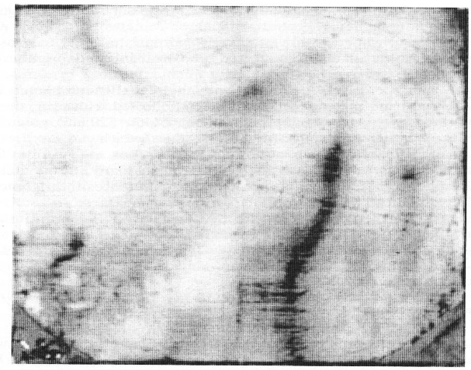
شكل 23- عكس هوائي ديجيتالي از يك مزرعه قبل از كاشت
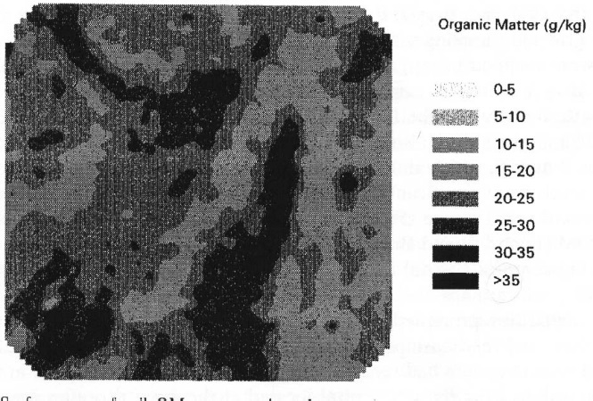
شكل 24- نقشة‌ تغييرات ماده آلي خاك مزرعه
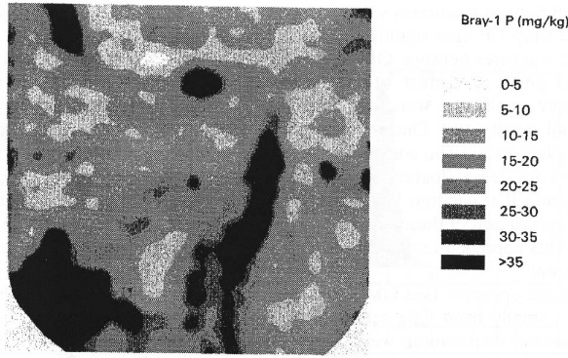
شكل 25- نقشة‌ تغييرات فسفر قابل دسترس خاك مزرعه
استفاده از روش فوق و روشهاي مشابه مستلزم جمع‌آوري اطلاعات بسيار زياد در سطح مزرعه مي‌باشد. چون تغييرات حاصلخيزي خاك در واحدهاي كوچك مزرعه سنجيده مي‌شوند، در اين روش ممكن است هزاران ديتا جمع‌آوري شود. ثبت، ذخيره و تجزيه و تحليل اين همه اطلاعات تنها از طريق نرم‌افزارهاي رايانه‌اي مخصوص (Geographic Information System = GIS) امكان پذير خواهد بود.

استفاده از تكنولوژي كوددهي با میزان متغير
بعد از تهية نقشة حاصلخيزي خاك و يا در مورد مبارزه با آفات نقشة تراكم آفت، كميت كود و يا سم بايد متناسب با تغييرات پارامتر مربوطه در نقشه (مغذي يا آفت) در حين حركت ماشين در مزرعه، به مزرعه داده شود.
روشهاي متفاوتي براي تغيير دادن میزان كود یا سم متناسب با نياز گياه توسط محققين در حال تجربه است. ذيلاً در مورد كودهاي مايع يا سموم مايع سه روش كه تا حدي به هم نزديك هستند توضيح داده مي‌شوند.

1- سيستم كنترل بر اساس دبي مايع (Flow-based control systeM)
اين روش نسبت به دو روش ديگر ساده‌تر است. یک سيستم سمپاشی داراي دبي‌سنج، حس‌گر اندازه‌گيري سرعت پيشروي و يك سوپاپ قابل تنظيم (Servo Valve) است كه توسط يك كنترل كننده، دبي لازم را در سمپاش تأمين مي‌كند. يك ريزپردارنده در جعبة پانل (Sprayer Console) قرار دارد كه با توجه به اطلاعاتي از قبيل عرض پاشش، دبي مورد نظر در هكتار و سرعت پيشروي، دبي سوپاپ را تعيين مي‌كند. دبي‌سنج الكترونيكي به طور لحظه‌اي دبي سم خروجي از خود را اندازه‌گيري كرده و توسط سيگنالي به ريزپردازندة موجود در پانل كنترل ارسال مي‌دارد. نرم‌افزار موجود در اين ريزپردازنده با دريافت اين ديتا و مقايسة ان با اطلاعات دريافتي از نقشة تراكم علف هرز (مقدار سم مورد لزوم) سيگنالي به Servo Valve مي‌فرستد و مقدار گشادگی آن را طوري تنظيم مي‌كند كه سم ارسالي به نازلهاي سمپاش هر لحظه متناسب نياز آن نقطه از مزرعه باشد. در شكل 26 اجزاء تشكيل دهندة اين سيستم ملاحظه مي‌شود.
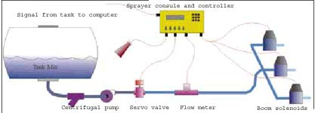
شكل 26- اجزاء موجود در يك سيستم سادة سمپاش با میزان متغير
مزیت اين سيستم اين است كه تا حد زيادي ساده مي‌باشد ولي داراي محدوديتهائي نيز است. به عنوان مثال وقتي تغييرات دبي توسط سوپاپ سروو در حدي باشد كه فشار سم پاششي بيشتر يا كمتر از محدودة كار نازل سمپاش شود تغيير زیادی در اندازة ذرات پاششي پيش مي‌آيد كه موجب مشكلات ناشي از تأثير باد مي‌گردد. به همين خاطر بعضي از ماشين‌ها مجهز به سيستم خبر هستند كه اگر دبي دستور داده شده از محدودة تعيين شدة سمپاش كمتر يا زيادتر شود اخطار مي‌دهد. در اين صورت راننده با تنظيم سرعت پيشروي، دبي سم پاششي را به حد قابل قبول برمي‌گرداند. ايراد ديگري كه به اين روش وارد است، اضافه ماندن مقاديري سم بعد از عمل سمپاشي است. انتقال سم اضافي و نيز مخلوط كردن سم با آب، كاربر را در معرض مستقيم سم قرار مي‌دهد كه معمولاً همراه با آلودگي است.

2- سيستم تزريق مستقيم (Direct injection)
در اين سيستم به جاي كنترل مقدار مخلوط (آب و سم)، آب به طور يكنواخت از مخزن به طرف نازل‌هاي سمپاش پمپاژ مي‌شود و در مسير مقدار سم مطابق دستور كنترل كننده، به داخل آب جاري تزريق مي‌شود. اگر تمام اطلاعات مربوطه مثل سرعت پيش‌روي ماشين، نقشة تراكم علف‌هاي هرز در مزرعه به كنترل كننده داده شود مقدار سم تزريقي به داخل آب دقيقاً متناسب با نياز مزرعه خواهد بود و به عبارت ديگر، میزان سم پاششي تغيير خواهد يافت. در اين روش چون مقدار آب پمپاژ شده متناسب با محدودة كاري سمپاش تنظيم شده و ثابت مي‌ماند، مشكل تغيير اندازة ذرات پاششي مطرح نيست و علاوه براين، در پايان كار سم اضافي باقي نمي‌ماند و خطر برخورد مستقيم كاربر با سم نيز برطرف شده ‌است. قسمتهاي مختلف اين سيستم در شكل 27 ملاحظه مي‌شود.
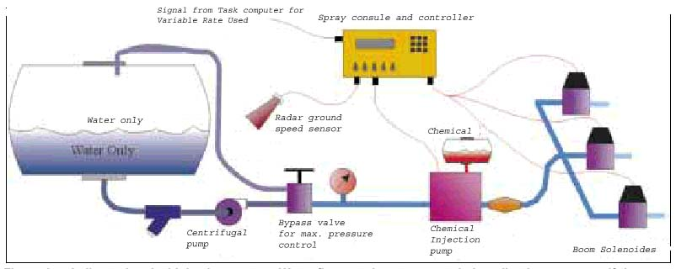
شكل 27- روش تزريق مستقيم سم در آب سمپاشي با میزان متغير
عيب عمدة اين روش براي تأمين میزان متغير در سمپاشي، تأخير نسبتاً طولاني در زمان انتقال سم از پمپ تزريق به نازل‌هاي سمپاش است. در واقع قبل از آنكه میزان جديد سم به نازلها برسد، اجباراً حجم موجود در لوله‌هاي بين پمپ تزريق و نازل‌ها بايد پاشيده شود. اين امر مي‌تواند موجب تأخير زيادي در تغيير دبي سم در نازل گردد. به عنوان مثال در يك ماشين سمپاش كه در دانشگاه داكوتاي شمالي آزمايش گرديد، مشاهده شد قبل از آنكه دستور جديد در تغيير دبي در نازل اجرا گردد، سمپاش حدود 30 متر را طي كرده‌است. اين ايراد موجب شد دو روش فوق باهم ادغام و روش ديگري مطرح شود.

3 – سيستم تزريق مستقيم همراه با كنترل دبي آب (Direct chemical injection with carrier control)
اين روش مستلزم كنترل مقدار سم تزريقي به جريان آب از مخزن و همزمان كنترل دبي خود اين آب است تا سيستم نسبت به سرعت پيشروي ماشين و نيز نسبت به تغييرات از پيش تعيين شدة دبي سم (نقشة نشانگر نياز مزرعه) واكنش نشان دهد. در اين روش يك سيستم مدار بسته، پمپ تزريق كننده را تنظيم مي‌كند و سيستم مدار بستة ديگر سوپاپ سروو را كنترل مي‌كند. اگر سيستم به طور مطلوب كار كند يك جريان با دبي ثابت ولي با مقدار سم متفاوت ايجاد خواهد شد. در اين روش مشكل تماس كاربر با سم كه هنگام تهية محلول پاششي پيش مي‌آيد و يا باقي ماندن سم اضافي در آخر كار وجود ندارد. همين طور تغيير در سم پاششي از يك میزان به میزان بعدي تقريباً همزمان با عمل كنترل كنندة سم تزريقي توسط پمپ و كنترل كنندة سوپاپ سروو كه معمولاً هر دو خيلي سريع هستند، صورت مي‌گيرد.
در هر حال، دو ايراد عمده در اين سيستم مطرح هست. اولاً به خاطر پيچيده بودن سيستم قيمت تمام شدة ماشين بالا و به كارگيري آن نيز تا حدي مشكل است. همين طور، در اين جا نيز مقدار كل مايع ثابت نيست و دبي آن ممكن است خارج از محدودة تغييرات فشار در نازل سمپاش باشد كه منجر به تغيير در اندازة ذرات پاششي خواهد گرديد. در شكل 28 اجزاء تشكيل دهندة روش توأم كنترل سوپاپ سروو و پمپ تزريق نشان داده شده‌ است.
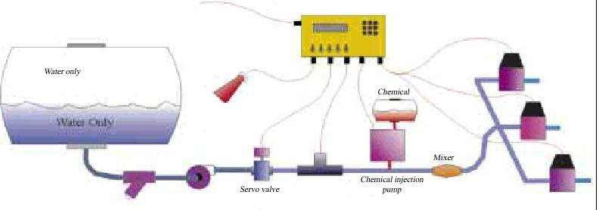
شكل 28- روش توأم كنترل مقدار سم تزريقي و دبي آب

در سه بخش فوق سه روش تقريباً نزديك به هم بطور خلاصه بحث گرديد. اين فناوري در ابتداي مسير پيشرفت خود قرار دارد و تغييرات در تكميل روشها و يا ابداع روشهاي جديد و متفاوت بسيار سريع است. به همين خاطر توصيه مي‌شود براي اطلاع يافتن از تغييرات جديد در فناروي كوددهي با میزان متغير به سايت‌هاي مزبور در اينترنت مراجعه شود. از جمله اين سايتها:
www.horvick.com/news/news.html
www.precisionag.com/prodnew.html
در سه روش فوق مطالبي در مورد ابزار كار و نحوة ارتباط (لوله‌كشي) آنها طي تصاوير مربوطه مشخص شد. در اين قسمت مطالبي در مورد نحوة ذخيرة اطلاعات لازم براي تغيير دادن دبي و ايجاد ارتباط بين اين اطلاعات و سيستم سمپاشي و نيز نحوة ارتباط ادواتي كه در كل سيستم به كار رفته‌اند كه وجه مشترك هر سه روش فوق است، بيان مي‌شود. براي اين كار بطور ساده نياز به يك رایانه عملياتي(Task computer) و تعدادي حلقه‌هاي ارتباطي است. رایانه عملياتي نقشه تغييرات دبي سم را در خود ذخيره مي‌كند. نقشة تغييرات دبي توسط يك نرم‌افزار مخصوص تهيه شده به طوريكه اين نقشه كاربردي قابل فهم براي رایانه عملياّتي است. رایانه عملياّتي همان رایانه معمولي است فقط تا حد امكان كوچكتر ساخته شده‌ و تنها حاوي نرم‌افزارهائي هست كه براي اجراي سمپاشي با دبي متغير به كار مي‌روند. اخيراً گيرندة GPS را نيز به اين رایانه وصل مي‌كنند و نرم‌افزار موجود در آن با دريافت اطلاعات مربوط به موقعيت مكاني ماشين در مزرعه و تركيب آن با نقشة تغييرات سم مورد نياز گياه، تغييرات دبي سم را به طور لحظه‌اي تعيين مي‌كند و آنرا جهت اجرا به قسمت كنترل كننده سمپاش مي‌فرستد. اخيراً اين كار با استفاده از رابط مخصوصي بنام RS 232 Serial Interface انجام مي‌شود كه رایانه عملياتي را به كنترل كنندة سمپاش وصل مي‌كند. اين رابط استاندارد قادر است زنجيرة اطلاعاتي را از رایانه عملياتي به بخش‌هائي كه اين اطلاعات را به كار مي‌برند بفرستد. اطلاعات مزبور معمولاً به صورت كاراكترها و اعداد هستند. به عنوان مثال، اگر يك پيام بطور مطلوب فرمت شده باشد، از يك كاراكتر خاص كه نشانگر دبي سم مي‌باشد تشكيل يافته و بدنبال آن يك عدد (يك يا چند رقمي) كه نشانگر دبي واقعي مايع است به كنترل كننده‌ها ارسال مي‌شود. معمولاً كمپاني‌هاي مختلف براي ارسال پيام از رایانه عملياتي به كنترل كننده‌ها از كاراكترها و اعداد خاص و متفاوتي استفاده مي‌كنند. به همين خاطر، در هر موردي ديسكت خاص آن كمپاني نرم‌افزار لازم براي آشنائي رایانه عملياتي با نوع اين پيامها تأمين مي‌كند.
لازم به ذكر است كه اطلاعات بيشتر دربارة مكانيزم كار سمپاش مزبور در مقالات مربوطه تا اين تاريخ دريافت نشده‌است. از دانشجويان عزيز تقاضا مي‌شود با مراجعه به سايت‌هاي مربوطه امكان دريافت اطلاعات بيشتر را بررسي كنند. در آدرس زير مقالة مربوط به مطالب ذكر شده در اين نوشته و مقالات ديگر در زمينه‌هاي مشابه قابل دسترس است:
www.ppi-far.irg
variable rate equipment technology for weed control paper code: SSMG-7
در روش‌هاي قبلي ملاحظه شد تغيير دبي سم پاششي با استفاده از دبي سم تزريق شده در آب پمپاژ شده به طرف نازل‌ها امكانپذير است. بدين معني كه در مخزن سمپاش تنها آب ريخته مي‌شود و مقدار سم لازم در مسير حركت آب از مخزن به نازل‌ها به داخل آب تزريق مي‌گردد. اين عمل در سمپاشهاي معمولي (با دبي ثابت) بسيار متداول است و داراي دو مزیت مهم نيز مي‌باشد. اول اينكه در آخر كار سم اضافي (مخلوط) باقي نمي‌ماند و دوم، كاربر مستقيماً با سم در تماس نمي‌باشد. ولي وقتي صحبت از تغيير میزان سمپاشي با توجه به نياز گياه در مزرعه مطرح است، موضوع فرق مي‌كند. در اين جا، يك تأخير زماني بين تزريق سم با دبي جديد و پاشش مخلوط با اين دبي وجود دارد و در اين فاصلة زماني تراكتور مسافتي را طي مي‌كند كه ممكن است با توجه به سرعت آن بيشتر از 12 متر باشد. در واقع سطح قابل توجهي از مزرعه با دبي غير از دبي هدف، سمپاشي مي‌شود.
با توجه به اين ايراد مهم فناوريهاي ديگر نيز مورد مطالعه قرار گرفته‌اند. روش متفاوت براي تكنولوژي سمپاشي با دبي متغير، استفاده از سيستم كنترل Pulse Width Modulation = PWM مي‌باشد.

پاشش با دبي متغير با تغيير عرض سيگنال پالسي (Pulse Width Modulation=PWM)
در سيستم كنترل PWM سم و آب قبلاً در مخزن سمپاش مخلوط مي‌شوند و دبي پاشش از نازلها توسط سوپاپهاي سولنوئيدي تغيير داده مي‌شود. اين سوپاپ‌ها به تعداد نازل‌ها و در ورودي هر كدام از نازل‌ها نصب مي‌شوند. تغيير دبي سوپاپ با كنترل سيكل‌ كاري پالسهاي مربعي شكل انجام مي‌شود. در واقع توسط سيستم PWM مدت زمان باز ماندن سوپاپ‌ها تغيير داده مي‌شود. در اين روش در حالي كه فشار محلول در تمام مدت كار ثابت است و تغيير نسبتاً كمي در قطر ذرات پاششي ايجاد مي‌شود، تغييري با گسترة 10:1 روي دبي جريان انجام مي‌گيرد. علاوه بر اين، در اين روش تأخير زماني مربوط به واكنش سيستم نسبت به دبي هدف به طور چشم‌گيري كم مي‌باشد.
روش مزبور در يك ماشين كودپاش مايع و براي دادن ازت مايع آزمايش شده‌ و داراي اهداف زير بوده‌ است:
    - نصب و به كارگيري سوپاپ‌هاي سولنوئيدي كه توسط سيستم PWM كنترل مي‌شوند، رگولاتور فشار و رگولاتور نازل در روي يك كودپاش مايع،
    - تهية يك نرم‌افزار، بر اساس نقشة نشانگر ازت خاك مزرعه، كه بتواند دبي مورد نياز ازت را به طور دقيق به گياه برساند،
    - آزمايش و ارزيابي دقت كار ماشين از نظر كوددهي ازت مايع با میزان متغير.
كودپاش (سمپاش) مورد نظر به منظور دادن ازت مايع در اواخر فصل به محصول ذرت مورد استفاده قرارگرفت. به منظور جلوگيري از صدمه دیدن گياه در اين زمان كه رشد قابل ملاحظه‌اي داشت بين شاسي ماشين از سطح زمين 1/83 متر فاصله ايجاد شد. عرض كار ماشين 9/22 متر بود كه تنها 3/18 متر از وسط آن استفاده شد. فاصلة بين نازل‌ها، با توجه به فاصلة عرضي رديف كاشت 76 سانتي‌متر تنظيم گرديد. در فاصلة عرضي مورد استفاده 25 نازل نصب گرديد تا 24 رديف كاشت را پوشش دهد. نصب نازل‌هاي ارتباطي به نازل‌هاي اصلي روي بوم باعث شد كه محلول ازت مستقيماً روي سطح خاك مزرعه پاشيده شود. ورودي هر نازل به يك سوپاپ سولنوئيدي متصل شد تا دبي نازل كنترل شود. سوپاپ‌هاي سولنوئيدي توسط شركت
(SynchroValve, Capstan Agricltureal Systems Inc. Hiawatha, Kansas)
تهيه شد. گيرندة GPS از نوع Case Universal بود كه به عنوان يك حس‌گر براي تشخيص موقعيت مكاني و نيز جهت حركت سمپاش به كار رفت. علاوه بر اين گيرنده، يك گيرندة ثابت (DGPS) براي اصلاح خطا در تعيين موقعيت مكاني به كار رفت كه با اين گيرنده دقت كار در حد كمتر از 1 متر قابل وصول بود (خطا كمتر از يك متر). گيرندة GPS ‌توانست در هر ثانيه 10 سيگنال براي تشخيص موقعيت مكاني دريافت كند. در اين سيستم دو كنترل كننده به كار رفت، كنترل كنندة فشار سيستم و كنترل كنندة دبي نازل‌ها (شكل 29).
شكل 29- اجزاء سيستم كودپاش مايع با میزان متغير.
كنترل كنندة فشار يك فشار تقريباً ثابت براي سيستم تأمين مي‌كند. وقتي سوپاپ سولنوئيدي هر نازل كاملاً باز است، حداكثر دبي جريان بستگي به اين فشار دارد. اندازة ذرات پاششي تا حدي تغييرات جزئي داشت ولي چون در اين آزمايش مايع مستقيماً روي زمين پاشيده شد تغيير در اندازة ذرات پاششي زياد مطرح نبود. به همين خاطر فشار سيستم در حد ماکزیمم دبي تنظيم و در تمام مدت آزمايش بدون تغيير حفظ شد.
كنترل كنندة نازل در واقع يك تغيير دهندة عرض پالس است كه سيگنال‌هاي موج مربعي به سوپاپ‌هاي سولنوئيدي نازل‌ها ارسال ميکند. اين كنترل كننده داراي 25 كانال بوده كه 25 سوپاپ سولنوئيدي را پوشش مي‌دهد و سيكل كاري آن بين 100-0 درصد بوده كه به صورت 1 درصدي افزايش مي‌يابد. در اين تحقيق يك رایانه Pentium II, (300 MHz, 128 MB RAM) براي اجراي نرم‌افزارهاي مربوط به كنترل دبي متغير به كار رفت. نرم‌افزار مربوط در برنامة C++ نوشته شد و در محيط Windows اجرا گرديد. دو برنامة ورود/خروج، يكي مربوط به گيرندة GPS و ديگري در رابطه با كنترل كنندة نازل با استفاده از برنامة ارتباطي استاندارد RS 232 نوشته و اجرا شد.
نقشة نشانگر دبي مطلوب كود، با استفاده از روش ترسيمي شبكه‌اي (Raster map) تهيه گرديد. براي تهية دبي مطلوب به دو نقشة اطلاعات ورودي نياز است. نقشة ورودي اول همان تصوير هوائي است كه ميزان خاكستري بودن هر پيكسل، با مراجعه به جدول، تبديل به يك دبي خاصي از كود گرديد (جدول مراجعه – Lookup table- جدولي است كه در آن هر درجه‌اي از ميزان خاكستري بودن نمايندة يك دبي خاصي مي‌باشد). نقشة ورودي دوم حاوي يك طبقة اطلاعاتي است كه نياز ازت نقاط مختلف مزرعه را با استفاده از جداول مرجع مختلف تعريف مي‌كند. يا اين روش دبي‌هاي متفاوتي از كود به نقاط مختلف يك مزرعه بسته به نياز داده شد. طبقة اطلاعاتي كه در نقشة ورودي دوم مورد استفاده قرار گرفت مي‌تواند طبقة اطلاعاتي ديگري غير از مقدار ازت خاك باشد. به عنوان مثال، اطلاعات مربوط به فيزيك و يا نوع خاك همراه با نقشة هوائي خاك مي‌تواند مورد استفاده قرار گيرد. بنابراين نقشة اطلاعاتي مي‌تواند از چندين لاية اطلاعاتي (Multiple mask layers) تشكيل يابد كه هر لايه حاوي اطلاعات متفاوت هست.

آزمون دقت كار دستگاه (Investigation of application accuacy)
هدف از اين آزمون اطمينان از قابليت دستگاه در خصوص تحويل دبي مطلوب در هر كدام از نازل‌ها در شرايط كاري استاتيكي (درجا) بود. اين آزمايش در شرايط ديناميكي انجام نگرفت. آب مورد نياز از شير آب تأمين گرديد و فشار آن توسط رگولاتور جريان (CP 4916-93, Spray System Co., Wheatun, Ill.) كه در هركدام از نازل‌ها نصب شد تا حداكثر دبي جريان را محدود سازد. وقتي كه تمام سوپاپهاي نازلها بسته بود فشار سيستم در حد 310 کیلوپاسکال تنظيم و در تمام طول كار ماشين ثابت نگه داشته شد.
رابطه بين دبي جريان در هر كدام از سوپاپ نازلها و سيكل كاري PWM خطي بود. ولي شيب منحني‌هاي واكنش در بين سوپاپ‌ها كمي متفاوت بود. تفاوت در دبي جريان در ميان سوپاپ‌هاي سولنوئيدي در چهار سيكل كاري متفاوت PWM در شكل 30 نشان داده شده‌ است. هر كدام از سيكل‌هاي كاري PWM (25%، 50%، 75%، 100%) نشانگر درصدي از عرض موج مربعي است كه به سولنوئيد سوپاپ ارسال میشود. مثلاً در سيكل كاري 25% تنها 25% عرض كل موج مربعي و در سيكل كاري 100%، موج مربعي با ماکزیمم عرض خود ارسال شده‌ است. عرض موج مربعي مدت زماني است كه سوپاپ سولنوئيدي باز است. بنابراين، وقتي موج مربعي با 25% عرض ارسال مي‌شود، سوپاپ مدت كوتاهي باز است (دبي سوپاپ حدود 20 ميلي‌ليتر در ثانيه) در صورتي كه وقتي موج مربعي با 100% عرض خود ارسال مي‌شود، سوپاپ سولنوئيدي مدت بيشتري باز مي‌ماند (دبي سوپاپ حدود 80 ميلي‌‌ليتر در ثانيه).
شكل 30- واريانس دبي جريان در ميان سوپاپ‌هاي بوم. تمامي نازل‌ها در سيكل كاري يكسان PWM باز هستند.
ضرايب واريانس نازل‌ها به ترتيب 11، 8، 9، و 6 درصد در 25، 50، 75 و 100 درصد سيكل كاري PWM محاسبه شدند. اين ضرايب قابل قبول هستند زيرا در مقايسه با تحقيقات ديگر، براي يكنواختي پاشش در يك سمپاش، ضرايب كمتر از 10% مورد قبول بوده‌ است (Bode and Butler, 1983). تفاوت در دبي جريان سيال در ميان نازل‌ها مي‌تواند در ارتباط با دو عامل باشد، اول، سایيدگي اجزاء داخلي سوپاپ‌ها، دوم، فشار اندازه‌گيري شده هر كدام از سوپاپهاي سولنوئيدي (با توجه به موقعيت مكاني) با فشار كل سيستم به مقدار كمي متفاوت بودند كه خود مي‌تواند موجب تفاوت دبي سيال در بین نازل‌ها باشد.
براي ارزيابي كيفيت كار كنترل كنندة فشار، تعدادي از نازل‌ها را بسته و دبي جريان در بقية نازلها كه باز بودند، اندازه‌گيري شد (جدول 3-1). سپس اين اعداد با دبي نازل‌ها وقتي همه آنها باز بودند، مقايسه شد. نتيجة اين مقايسه نشان داد كه وقتي تعدادي از نازل‌ها بسته بود فشار سيستم بطور موقت افزايش يافت و موجب شد كه كنترل كنندة فشار، سوپاپ كنترل فشار را باز كرده و مقداري از مايع را از طريق مسير فرعي (By-pass valve) به طرف مخزن بفرستد و بدين ترتيب فشار سيستم را به حد از پيش تعيين شده برگرداند. با اين كار ميزان تغييرات جريان سيال بطور متوسط در حد 2/2-0/5 درصد حفظ شد در صورتي كه وقتي كنترل كنندة فشار كار نمي‌كرد، اين تغييرات به مراتب بيشتر از اين ميزان بود.
جدول 3-1- تغييرات دبي جريان در شرايط مختلف آزمايش. X یعنی نازل بسته و O یعنی نازل باز
در اين آزمايش دبي هر نازل با توجه به دبي از پيش تعيين شده و سرعت پيش‌روي ماشين محاسبه گرديد. سپس با استفاده از اين محاسبه، منحني كاليبراسيون دبي جريان جهت تعيين سيگنال PWM مناسب براي كنترل سوپاپهاي سولنوئيدي متصل به نازل‌ها تهيه شد. همانطوري كه قبلاً نيز ذكر شد دبي جريان از نازل‌ها با توجه به موقعيت مكاني نازل در روي بوم و نيز تعداد نازل‌هاي باز تغيير مي‌يابد. با توجه به اينكه در سيستم دبي متغير مورد بحث، شرايط بالقوة سيستم بسيار متغير است، كاليبراسيون دقيق براي اين سيستم عملاً ممكن نبود. در عوض، يك ميانگين منحني كاليبراسيون دبي جريان، با استفاده از ديتاي شكل 30 تهيه و توسط رابطه زير بيان شد:
Q_{a} = 0.0051 DC² +0.289 DC + 4.637 (1)
در اين رابطه Q_{a} ميانگين دبي جريان (ميليليتر در ثانيه) و DC سيكل كاري PWM (%) مي‌باشد. در عمل اين رابطه جهت تعيين سيكل كاري PWM در دبي مورد نظر به كار مي‌رود. در كنترل دبي جريان در رابطة فوق خطاي نسبي كه احتمالاً رخ میدهد به صورت زير قابل محاسبه است:
E_{r} = 100(Q_{m} -Q_{a})/Q_{m} (2)
در اين رابطه E_{r} درصد خطاي نسبي در كنترل دبي جريان، Q_{m} دبي جريان اندازه‌گيري شده (ميلي‌ليتر در ثانيه) و Q_{a} دبي جريان محاسبه شده توسط رابطة (1) مي‌باشد. گسترة اين خطا بين 15-12 درصد بود (در شرايط آزمايش و وقتي سيكل كاري PWM 100% بود). در شرايط ديگر آزمايش همين گسترة خطا قابل انتظار است. علت بروز اين خطا وجود تفاوت بين منحني‌هاي واكنش تك‌تك سوپاپ‌ها است. به همين خاطر وقتي تفاوت بين سوپاپ‌ها از يك حد معين تجاوز كند شايد ضروري باشد از منحني‌هاي كاليبراسيون دبي جريان چندگانه (Multiple flow rate calibration cruves) استفاده شود.
بطور كلي استفاده از سيستم توضيح داده شده در اين آزمايش به منظور تغيير دبي جريان مايع با توجه به نياز مزرعه يا گياه نتايج زير قابل بررسي است:
- در سيستم محلول پاشي با دبي متغير با استفاده از سولنوئيدهاي PWM وجود كنترل كنندة فشار ضرورت دارد تا هنگامي كه شرايط جريان سيار در سيستم عوض مي‌شود، دبي مطلوب براي نازل‌ها حفظ شود. در اين آزمايش محدوده تغييرات دبي جريان سوپاپ 0/5 تا 2/2 درصد محاسبه گرديد.
- تفاوت دبي جريان خروجي در بين سوپاپ‌ها عامل عمده در دقيق نبودن میزان مورد نظر دبي بود. وقتي تنها يك منحني كاليبراسيون به كار رفت ميزان خطا در دبي جريان سوپاپ‌ها بين 12 تا 15 درصد بود. در صورتي كه سایيدگي فيزيكي در سوپاپ‌ها موجب خطاي بيشتري شود لازم است از منحني‌هاي كاليبراسيون چندگانه استفاده شود (يعني براي هر كدام از سوپاپهاي سولنوئيدي يك منحني كاليبراسيون جداگانه به كار رود).
جهت آشنائي بيشتر با فناوري میزان متغير، مثال ديگري كه تا حدي مشابه روشهاي ذكر شدة قبلي است ذيلاً توضيح داده ‌مي‌شود.

تأمين دبي متغير در دو كود مايع به طور همزمان (Yang, 2001)

مقدمه
يك سيستم كنترل كنندة كوددهي با میزان متغير كه در بازار قابل خريداری است بر روي يك كودپاش مايع (Side dressing fertilizer applicator) به منظور كوددهي دو كود مايع به طور همزمان نصب گرديد. ماشين كودپاش مايع با میزان متغير هم در شرايط آزمايشگاه و هم در شرايط مزرعه مورد آزمايش و ارزيابي قرار گرفت. سيستم كنترل كننده در شرايط استاتيكي داراي كارائي بسيار خوب و در شرايط مزرعه‌اي نيز داراي واكنش ديناميكي سريع بين 2-1 ثانيه بود. ماشين كودده مايع، در آزمايش مزرعه‌اي، كودهاي ازت و فسفر را در دو تيمار با دبي يكسان و در يك تيمار با دبي متغير با دقت بالا به كنار گياه ذرت خوشه‌اي داد. نتايج اين تحقيق نشان داد كه كودپاشهاي كود مايع موجود در بازار مي‌توانند به راحتي با مجهز شدن به كنترل كننده‌هاي مخصوص و گيرندة GPS، كوددهي با میزان متغير را انجام دهند. روشهاي آزمون و نتايج آزمايشها كه در اين مقاله مطرح شد‌ه‌ مي‌توانند اطلاعات مفيدي را در رابطه با كوددهي با میزان متغير و در استفاده از بعضي از ادوات در كشاورزي دقيق را تأمين كنند.

روش كار
كودپاش مورد آزمايش مخصوص كود مايع بوده و داراي دو مخزن است و مي‌تواند كود مايع را به كنار بوتة گياه بپاشد (شكل 31). كودهاي ازت (0-0-32) و ازت + فسفات (0-37-11) در اين آزمايش به كار رفتند. مدار الكتريكي و مدار لوله كشي اين سيستم در شكل 32 ملاحظه مي‌شود.
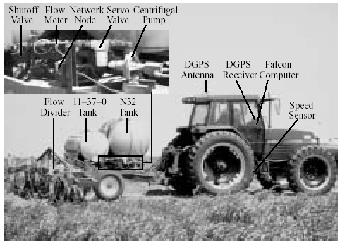
شكل 31- كودپاش مخصوص كود مايع با دو مخزن مورد استفاده در آزمايش

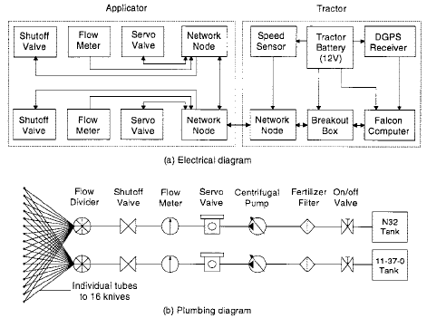
شكل 32- مدار الكتريكي و لوله‌كشي سيستم كوددهي دو كود مايع به طور همزمان با دبي متغير
همانطوري كه در اين اشكال مشخص است، ابزار لازم براي اجراي كودپاشي با دبي متغير در اين سيستم به قرار زير هستند:
- رایانه عملياتي (Falcon computer) كه يك رایانه كوچك صنعتي با مانيتور است (Laptop). اين رايانه تنها داراي نرم‌افزارهاي مورد نياز براي كنترل سمپاشي با دبي متغير مي‌باشد كه در نتيجه قيمت آن ارزانتر و در عين حال سبكتر و ابعاد كوچكتري دارد به طوري كه به راحتي در داخل كابين راننده نصب و با باطري تراكتور كار مي‌كند،
- گيرنده و آنتن DGPS كه در بالاي تراكتورنصب گرديده‌اند،
- جعبه توزيع (Breakout box) كه براي قطع و وصل و توزيع جريان برق باطري تراكتور به شبكة‌ سيستم به كار مي‌رود و در ضمن سيگنالهاي ارسالي از سوپاپ سروو، دبي‌سنج و شيرهاي قطع جريان سيال را دريافت و به رايانة صنعتي مي‌فرستد و يا بالعكس،
- سه گره شبكه‌اي (Network nodes) كه در واقع ريزپردازنده‌هائي هستند كه براي كنترل موتورها، دبي‌سنج‌ها، سوپاپهاي سروو، سويچ‌ها و حس‌گرها به كار مي‌روند،
- رادار اندازه‌گير سرعت پيشروي تراكتور،
- سوپاپ‌هاي سروو كه براي تنظيم و تغيير میزان دبي كود مايع به كار مي‌روند،
- دبي‌سنجهاي (Flowmeters) الكترونيكي براي اندازه‌گيري لحظه‌اي دبي دو نوع كود مايع،
- پمپهاي سانتريفوژ براي پمپاژ كود مايع،
- كودهاي مايع،
- و بالاخره، شيرهاي قطع جريان سيال (Shutoff valves).
پمپ‌هاي سانتريفوژ با استفاده از سيستم‌هاي هيدروليكي خود تراكتور كار مي‌كنند و كود مايع را از دو مخزن كشيده و به سوپاپ‌هاي سروو پمپاژ مي‌كنند. همين‌طور دو مقسم جريان، كود مايع را بين 16 شياربازكن كاردي تقسيم مي‌كنند. براي هر رديف كاشت دو عدد از اين شياربازكن به كار مي‌رود. در پشت هر كدام از شياربازكن‌ها دو لولة لاستيكي، هر كدام براي يك نوع كود مايع، نصب شده‌اند كه كودها را به شيار باز شده وارد مي‌كنند. مانيتور همراه با رایانه در داخل كابين تراكتور نصب شده‌ كه كاربر مي‌تواند موقعيت ماشين را در روي نقشة تغييرات دبي كود ملاحظه كرده و در ضمن از خود تغييرات دبي كود داده شده نيز آگاه باشد. در حين حركت ماشين در طول مزرعه، آخرين اطلاعات مربوط به موقعيت ماشين به رایانه وارد شده و با استفاده از نرم‌افزارهاي موجود، رایانه مي‌تواند دبي مطلوب براي هر كدام از كودها را با توجه به موقعيت مكاني ماشين در مزرعه تعيين كند. اطلاعات مربوط به موقعيت ماشين به طور لحظه‌اي توسط گيرندة GPS به رایانه داده مي‌شود. گيرندة GPS با استفاده از سيگنا‌هاي اصلاح كننده كه توسط گيرندة ثابت DGPS ارسال مي‌گردد خطاي اندازه‌گيري را به حداقل مي‌رساند. گيرندة DGPS در يك دكل ثابت در 35 كيلومتري مزرعه نصب شده ‌است. با استفاده از اين گيرنده، خطاي كمتر از يك متر در تشخيص موقعيت مكاني ماشين در مزرعه تأمين گرديد. سرعت پيش‌روي ماشين توسط رادار اندازه‌گير سرعت با خطاي 3 ± درصد تعيين شد.
براي تنظيم مقدار جريان سيال از دو سوپاپ سروو و جهت اندازه‌گيري جريان سيال از دو دبي‌سنج الكترونيكي از نوع توربيني استفاده شد كه محدوده كاري آن 8/56-1/1 ليتر در دقيقه بود و به ترتيب ايجاد 6/90-1/94 پالس به ازاء هر ليتر با خطاي 3 ± درصد نمودند.
دبيسنج توربيني اساساً يك توربين خيلي كوچكي است كه پروانة آن (Propeller) شبيه پمپهاي توربيني محوري مي‌باشد (شكل 33). وقتي مايع از ورودي توربين وارد مي‏شود موجب چرخش پروانه مي‌گردد. در روي اين پروانه يك قطعه آهن‌رباي دائمي قرار دارد كه همراه با پروانه مي‏چرخد. در سطح داخلي بدنة توربين نيز يك سيم‏پيچ ثابت به عنوان يك حس‌گر نصب شده‏ به طوري كه هر بار كه آهن‌رباي دائم از كنار اين حس‌گر مي‏گذرد ايجاد يك پالس مي‏كند. بنابراين تعداد پالسها در واقع تعداد دور پروانه را تعيين مي‏كند. سرعت زاويه‏اي پروانة توربين متناسب با سرعت سّيال مي‌باشد و با توجه به اينكه مجاري عبور و خروج سيّال داراي ابعاد ثابتي هستند، سرعت زاويه‏اي پروانه مي‌تواند حجم سيّال در واحد زمان را به طور دقيق تعيين كند. خروجي اين سيم‏پيچ يك سري پالسهاي ولتاژ مي‌باشد كه فركانس آن متناسب با دبي سيّال است. پالسهاي خروجي به ريزپردازنده رایانه عملياتي منتقل مي‌گردد و در آنجا تقويت يافته و شمارش مي‏شود و براي اندازه‏گيري جريان سيّال به كار مي‌رود.
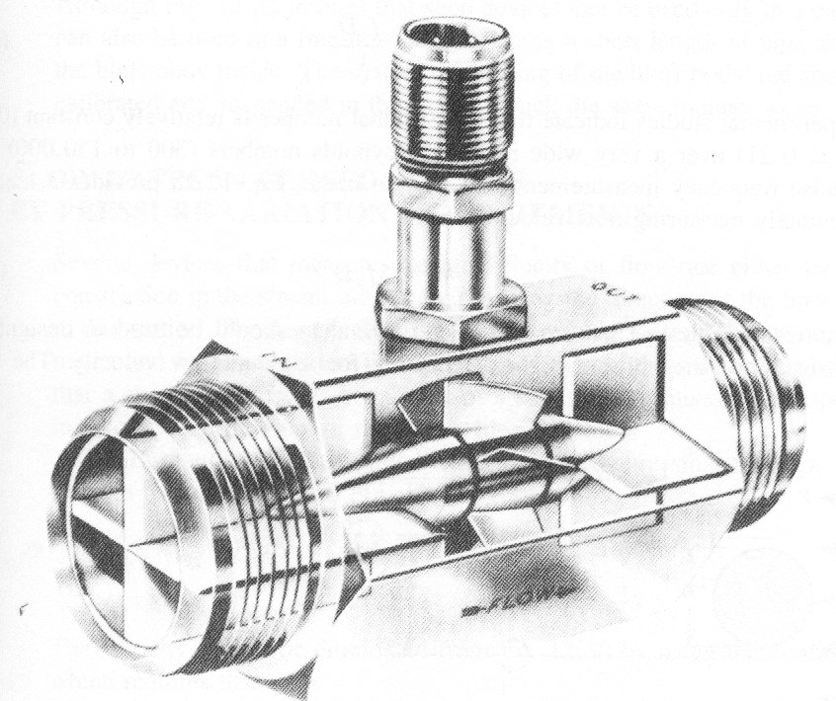
شكل 33- برشي از يك دبي‎سنج توربيني
بعد از هر كدام از مخازن سم، شير برقي مخصوص براي باز و بستن جريان سيال نصب شدند. جعبة توزيع (Breakout box) همانطوري كه قبلاً ذكر شد به منظور تأمين برق مورد نياز رایانه عملياتي، سوپاپهاي سروو، دبي‌سنجها، شيرهاي سيال به كار رفت و براي انتقال سيگنال از قسمتهاي مختلف به رایانه و برعكس از سه گره شبكه‌اي (Network nodes) استفاده شد (شكل a32).

فرايند آمادهسازي سيستم
بعد از مونتاژ ماشين، سيستم براي كار با ماشين طراحي شد. ماشين كودپاش در كل از دو قسمت مجزا تشكيل يافت و هر قسمت مربوط به يك كود مايع بود. مخزن شماره 1 و 2 (كود ازته و ازت+ فسفر) همراه با متعلقات خود و نيز رادار اندازه‌گير سرعت پيشروي به نرم‌افزارهاي رایانه عملياتي معرفي شدند تا رایانه بتواند ارتباط مطلوب را با اين قسمتها ايجاد كند. سپس اجزاء موجود در دو مدار مربوط به نوع كود مايع (شكل a32) با بعضي از پارامترهاي فيزيكي (عرض كل پاشش، پالسهایي كه دبي‌سنج الكترونيكي به ازاء هر ليتر محلول عبوري ارسال مي‌دارد)، فاكتورهاي كاليبراسيون و بالاخره پارامترهاي كنترل (بهرة نسبي، بهرة انتگرال، بهرة مشتق)^{و} هم میزان شدند. كل عرض پاشش باتوجه به تعداد رديف كاشت و فاصله عرضي بين رديفها، به اندازة 72/7 متر تعيين شد. پالسهاي پس‌خور دبي‌سنج (Feedback pulses) براي مدار اول (كود ازت)، 1/94 پالس در ليتر و براي مدار دوم (كود ازت+ فسفر) 6/90 پالس به ازاء يك ليتر مايع تعيين شد. فاكتورهاي كاليبراسيون نيز از ابتدا بر روي 500 براي هر دو مخزن تنظيم گرديد. همين‌‌طور بهره‌هاي نسبي، انتگرال و مشتق به ترتيب در كميت‌هاي 10000، 1000 و صفر تنظيم شدند. اين مقادير به صورت تجربي بدست آمدند. نحوة تعيين اين كميت‌ها بعداً توضيح داده خواهند شد. كاليبراسيون حس‌گر اندازه‌گيري سرعت در يك مسير 200 متري و با 4 تكرار انجام شد تا دقت كافي در اندازه‌گيري سرعت حاصل آيد.

آزمون‌هاي استاتيكي و ديناميكي در آزمايشگاه
هر دو مدار كوددهي (دو مخزن كود) در آزمايشگاه با استفاده از آب آزمایش و كاليبره گرديد و اطمينان حاصل شد كه مقسم‌هاي سيال دبي صحيح را دريافت مي‌كنند و سيال به طور يكنواخت به 16 شياربازكن مي‌رسد. در اين آزمايش، كاليبراسيون استاتيكي براي 4 میزان 150، 300، 450 و 600 ليتر بر هكتار، با در نظر گرفتن سرعت پيشروي 8 كيلومتر در ساعت و عرض پاشش 72/7 متر صورت گرفت. دبي واقعي مايع پاششي به وسيلة‌ روش حجمي به طور دقيق اندازه‌گيري گرديد. فاكتورهاي كاليبراسيون براي هر دو مخزن روي 510 تنظيم شد تا دبي اندازه‌گيري شده با دبي موردنظر همخواني داشته باشد. بعد از آنكه سيستم كنترل براي هر دو مخزن به طور دقيق كاليبره شد، آزمايشات واكنش ديناميكي با شبيهسازي سرعت پيشروي و عرض پاشش به ترتيب 8 كيلومتر در ساعت و 72/7 متر انجام گرديد. با استفاده از يك نرمافزار خاص كه براي اين روش كوددهي تدوين شده بود، ديتاي مورد نظر در آزمايش اندازه گيري شد. در هر 05/0 ثانيه از ديتاي اندازه‌گيري شده نمونهبرداري و در فايل ASCII ذخيره شد. استفاده از نرم‌افزار مزبور اين امكان را فراهم نمود كه پارامترهاي كنترل مثل بهرة ‌نسبي، انتگرال و مشتق تنظيم گردند. با توجه به اينكه اين پارامترهاي كنترل روي واكنش اولية دبي اندازه‌گيري شده نسبت به دبي مورد نظر (از پيش تعيين شده) تأثير به سزائي دارند، آنها به طور تجربي و با تغيير دادن كميت‌هاي بهره تا حصول دبي مطلوب بدست آمده‌اند. به خصوص، با قرار دادن بهرة انتگرال و بهر‌ة مشتق مساوي صفر، بهرة نسبي رو به افزايش گذاشت بطوري كه موتور برقي شروع به ارتعاش نمود. سپس بهرة نسبي تا برطرف شدن كامل ارتعاش كاهش داده شد. در مرحلة بعد بهرة انتگرال افزايش داده شد در حدي كه دبي اندازه‌‌گيري شده در كوتاه‌ترين زمان ممكن به دبي از پيش تعيين شده، بدون ايجاد ارتعاش در موتور برسد. با تغيير دبي مورد نظر در كل محدودة تغييرات و ملاحظة ‌دقت و سرعت واكنش كنترل كننده در مقابل اين تغييرات، براي بهرة نسبي 10000، بهرة انتگرال، 1000 و بهرة مشتق عدد صفر انتخاب گرديد. سپس بر اساس اين پارامترهاي انتخاب شده، آزمون ديناميكي به منظور تعيين زمان واكنش و خطاي كنترل كننده براي مدار 1 و مدار 2 (مخازن 1 و 2) و در دبي‌هاي متفاوت و نيز در دبي اوليه (دبي كه دستگاه شروع به كار مي‌كند) انجام گرفت.

آزمايش مزرعه‌اي
سه زراعت ذرت خوشه‌اي آبي هر كدام حدود 14 هكتار براي اين آزمايش در نظر گرفته شد و طي دو سال تكرار گرديد. آزمايش مزرعه‌اي شامل سه تيمار كود بود. تيمار اول 100 كيلوگرم ازت در هكتار به طور يكنواخت، تيمار دوم فسفر و ازت به طور يكنواخت و تيمار سوم فسفر و ازت با دبي متغير بود. میزان كوددهي در تيمار دوم و سوم با توجه به نياز گياه به اين دو عنصر، نتيجة آزمايش خاك مزرعه و بالاخره بازده مصرف كود تعيين گرديد. اين مقادير به ترتيب 180 و 90 كيلوگرم در هكتار براي ازت و فسفر در سال اول ولي در سال دوم مقادير N و P به ترتيب 160 و 80 كيلوگرم در هكتار محاسبه شد. براي تعيين نقشة ازت و فسفر خاك مزرعه، 36 نمونه از خاك هر مزرعه تهيه گرديد. نمونه‌برداري بر اساس شبكه‌هاي 60×60 متر انجام شد. جدول شماره 3-2 میزان كوددهي براي دو كود N و P₂O₅ براي سه تيمار در دو سال زراعي را نشان مي‌دهد. اين سه تيمار هر كدام در 6 بلوك براي سه مزرعه به صورت تصادفي و در يك طرح بلوكهاي كامل تصادفي تخصيص يافتند. در هر مزرعه 2 بلوك و در هر بلوك سه كرت قرار داده شد.
جدول 3-2- دبي كودهاي N و P₂O₅ براي سه تيمار در آزمايش مزرعه‌اي در سالهاي 1997-1998
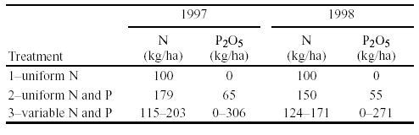
دو كود مصرفي در آزمايش مزرعه‌اي شامل N32 با 32% ازت و 11-37-0 با 11% ازت و 37% P₂O₅ بود. چگالي N32 و 0-37-11 به ترتيب 324/1 و 434/1 كيلوگرم در ليتر مي‌باشند. بر اساس چگالي كودها، اين كميتها تبديل به كود مايع شد. به عنوان مثال؛ میزان كود محلول مورد نياز براي كود اول (N32) بر اساس نياز كود (100كيلوگرم در هكتار) و چگالي محلول (324/1 كيلوگرم در ليتر) به صورت زير محاسبه شد:
میزان كود=$\frac{100 kg/ha}{0.32×1.324 kg/lit}=236 lit/ha$
براي تيمار سوم كه بر خلاف تيمارهاي اول و دوم با دبي متغير و گسترة اين تغيير بر اساس نياز گياه، خاك و بازده كوددهي از پيش تعيين شده بود از نرم‌افزار SGIS (يك نوع نرم‌افزار GRS) استفاده شد. ديتاي حاصل از آناليز خاك و اطلاعات مربوط به محدودة جغرافيائي مزرعه (Field boundry data) براي هر سه مزرعه با يك فرمت مناسب تهيه و به برنامة SGIS داده شد. اطلاعات مربوط به كودها مثل چگالي كود، مقدار كود، درصد عنصر موجود در كود (كيلوگرم در ليتر) و قيمت كود (دلار به ازاء هر ليتر) نيز به بانک اطلاعاتي اين نرم‌افزار وارد شد. روابط مربوط به كودهاي لازم با توجه به نياز گياه و آزمايش خاك مزرعه نوشته شد. چون سيستم كنترل كننده نمي‌توانست به دبيهاي كمتر از 80 ليتر در هكتار خوب تنظيم شود، در تعريف روابط دبي كودها مناطقي كه قرار بود دبي بين 47-0 ليتر در هكتار دريافت كنند، هيچ كودي دريافت نكردند. در صورتيكه براي مناطقي كه قرار بود بين94-47 ليتر در هكتار داده شود تنها 94 ليتر در هكتار رسيد. بعد از دادن تمام اين اطلاعات به برنامه، نقشة میزان متغير كود براي كودهاي N32 و 0-37-11 براي هر كدام از سه مزرعه تهيه گرديد.
ماشين كودپاش براي محلول پاشي يكنواخت و متغير براي كودهاي N32 و 0-37-11 در هر كدام از 16 كرت موجود در سه مزرعة سورگوم دانه‌اي در دو سال متوالي به كار رفت. كود به كنار رديف كاشت كه به فاصلة 98/0 متر قرار داشتند، داده ‌شد و سرعت كودپاش در حد 8 كيلومتر در ساعت تنظيم شد. سيستم كنترل به طور پيوسته سرعت پيشروي را از رادار اندازه‌گير سرعت دريافت و نسبت به آن واكنش نشان مي‌داد تا نوسانات سرعت در ميزان دبي كود تغييري ايجاد نكند. تنها كرتهاي مربوط به دبي متغير مطابق با نقشة كوددهي از پيش تهيه شده، كود خود را دريافت كردند.

نتايج آزمايش و بحث
جدول 3-3 نتايج آزمايش مربوط به ميزان يكنواختي كوددهي در ميان 16 كاردك شيار بازكن براي 4 دبي متفاوت كود و براي مخزنهاي 1و 2 را نشان مي‌دهد. در كل خطاي نسبي در ميان 16 كاردك براي هر دو مخزن از 10% تجاوز ننمود. ميانگين خطاي نسبي نيز براي 4 دبي متفاوت كود بين 5/3 تا 6/1- در صد براي مخزن 1 و 9/1 درصد براي مخزن شماره 2 تعيين گرديد. بررسي نتايج اين آزمايش نشان داد كه بين خطاهاي مربوط به توزيع يكنواخت كود در ميان 4 دبي مختلف تفاوت معنيداري وجود نداشت. منحني كاليبراسيون بين دبي اندازه‌گيري شده و دبي مورد نظر براي مخزنهاي 1 و 2 نشان داد كه كنترل كننده در محدودة كاليبراسيون داراي رابطة خطي خيلي خوب بوده ‌است (جدول 3-3). كميتهاي R² منحني‌هاي رگرسيون براي مخزنهاي شماره 1 و 2به ترتيب برابر با 998/0 و 1 محاسبه گرديد. آزمايشات بيشتر دلالت بر اين داشت كه سيستم كنترل كننده در شرايط موجود (سرعت پيشروي 8 كيلومتر در ساعت و عرض پاشش 72/7 متر) قادر به تنظيم دبي‌هاي كمتر از 80 ليتر در هكتار به طور دقيق نبود.
جدول 3-3- نتايج آزمايش يكنواحتي كوددهي 16 كاردك شياربازكن براي مخزن شماره 1 و 2. كنترل‌كننده قادر بود دبي‌هاي متفاوت را همزمان براي دو نوع كود تأمين كند.
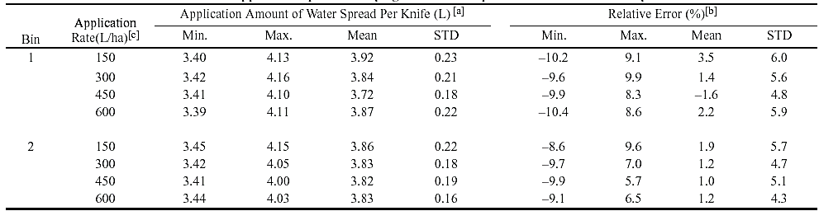
(a مقدار كل آب پخش شده در هر آزمايش طوري محاسبه گرديد كه آب خروجي از هر كدام از كاردكها 785/3 ليتر (يك گالن) باشد.
(b خطاي نسبي توسط اين رابطه محاسبه شده‌است: 100×{دبي مورد نظر/(دبي مورد نظر-دبي واقعي)}=%خطاي نسبي
(c آزمايش در 4 دبي متفاوت با سرعت پيشروي 8 كيلومتر در ساعت و عرض كار 72/7 متر انجام گرفت.
در شكل 34 منحني‌هاي واكنش ديناميكي كنترل كننده در سه دبي مورد نظر (150، 300، 450 ليتر در هكتار) در سرعت پيشروي 8 كيلومتر در ساعت و عرض كار 72/7 متر (شبيهسازي شده) براي هر كدام از مخازن نشان داده‌ شده ‌است. هنگام شروع كار، زمان لازم براي رسيدن دبي صفر به دبي مورد نظر براي هر دو مخزن حدود 5/0 ثانيه بود. اين زمان بنام زمان افزايش دبي (Rise time) ناميده مي‌شود. در طول اين زمان میزان تغييرات دبي نسبت به زمان (ثانيه) از 2160 تا 600 Lit/ha/s در دبي 150 ليتر در هكتار، از 3240 به 1560 Lit/ha/s در دبي 300 ليتر در هكتار و 5040 به 2040 Lit/ha/s در دبي 450 ليتر در هكتار، براي مخزن شماره 1 تفاوت نمود و اين تغييرات در مخزن شماره 2 از 2040 تا 1080 Lit/ha/s در 150 ليتر در هكتار، از3120 تا 960 Lit/ha/s در 300 ليتر در هكتار و از 5280 تا 1080 Lit/ha/s در 450 ليتر در هكتار بود. نتايج فوق نشان مي‌دهند كه كنترل كننده، واكنش ديناميكي خيلي سريعي داشته ‌است. مقدار افزايش جهشي (Overshoot) در مخزن شماره 1 براي دبيهاي 150، 300، و 450 ليتر در هكتار به ترتيب 21%، 38% و 3/25% و در مخزن شماره 2 براي هر سه دبي فوق به ترتيب 20%، 12% و 7/14% بود. اين افزايش جهشي در آزمايشات مختلف همانطوري كه انتظار مي‌رفت، حتي وقتي دبي ثابت ماند، متفاوت بود. مقدار كاهش جهشي (Undershoot) خيلي كم بوده و قابل مقايسه با خطاي مربوط به پايدار شدن واكنش بوده‌است؛ كنترل كننده تقريباً بعد از مدت 2 ثانيه در دبي مورد نظر حالت پايداري پيدا كرد.
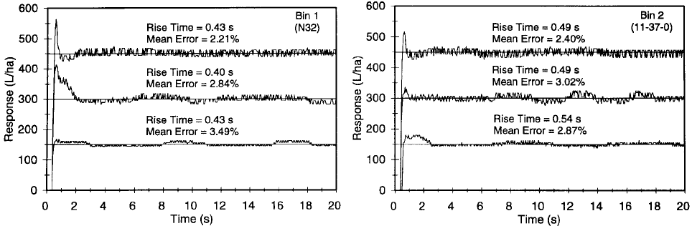
شكل 34- منحني‌هاي نشانگر واكنش ديناميكي كنترل كننده در سه مقدار مورد نظر كود در سرعت و عرض كار شبيهسازي شده (8 كيلومتر در ساعت و 72/7 متر) براي مخازن شماره 1 و 2.
همانطوري كه از منحني‌هاي شكل 34 ملاحظه مي‌شود، خطاي بين دبي از پيش‌تعيين شده و دبي اندازه‌گيري شده، بعد از زمان افزايش (2/0 ثانيه)، بسيار كم بود.
شكل 35 يك سري منحني‌هاي واكنش ديناميكي كنترل كننده را نشان مي‌دهد كه در آنها دبي هدف 360 ليتر در هكتار بوده و شروع كار سيستم در 5 دبي مختلف (Priming rates) كه بين 280 و 480 ليتر در هكتار قرار داشتند مورد آزمايش قرار گرفت. در اين آزمايش وقتي دبي اوليه كمتر از دبي هدف بود، زمان لازم براي رسيدن به دبي هدف طولاني‌تر بود. به عنوان مثال، در دبي اوليه 240 ليتر در هكتار، اين زمان 1 ثانيه بود در صورتيكه در دبي اولية ‌مساوي با دبي هدف و يا بيشتر از آن، حدود 5/0 ثانيه اندازه‌گيري شد.
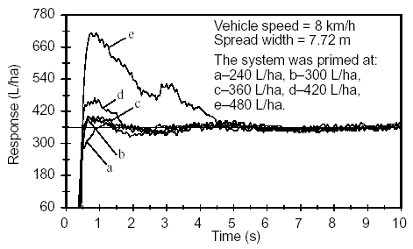
شكل 35- منحني‌هاي واكنش ديناميكي يك كنترل كننده با دبي هدف 360 ليتر در هكتار وقتي سيستم در دبي‌هاي اولية‌ 240، 300، 360، 420 و 480 ليتر شروع به كار كرد.
وقتي دبي اوليه بيشتر از دبي هدف بود، افزايش جهشي بيشتر و زمان لازم براي رسيدن به حالت پايداري طولاني‌تر بود. به عنوان مثال؛ در دبي اوليه 480 ليتر در هكتار، مقدار افزايش جهشي تقريباً 100% بوده و حدود 5/4 ثانيه طول كشيد كه دبي اندازه‌گيري شده به دبي مورد نظر (هدف) برسد. در صورتيكه وقتي دبي اوليه تقريباً مساوي با دبي هدف بود زمان پايداري در حدود 1 تا 2 ثانيه بود. در هر حال، وقتي اختلاف دبي اوليه با دبي هدف 60± ليتر در هكتار بود، اين اختلاف، در روي زمان لازم براي رسيدن به دبي هدف (Rise time) تأثير معني‌داري نداشت. شكل 36a يك سري منحني‌هاي واكنش كنترل كننده در 5 دبي هدف مختلف بين 480-240 ليتر در هكتار را وقتي دبي اوليه 240 ليتر در هكتار بود نشان مي‌دهد. گرچه مدت زمان پايداري با افزايش دبي‌هاي هدف زيادتر شد ولي افزايش جهشي قابل ملاحظه نبود. وقتي دبي هدف از 360 ليتر در هكتار كمتر بود، زمان پايداري كمتر از 1 ثانيه طول كشيد ولي هنگامي كه دبي هدف رو به افزايش گذاشت اين زمان نيز به طور معنيداري بيشتر شد. به عنوان مثال، زمان پايداري براي رسيدن به دبي هدف 480 ليتر در هكتار 5/4 ثانيه اندازه‌گيري شد.
شكل 36b منحني‌هاي واكنش ديگري را در همان 5 دبي هدف ولي اين بار وقتي هر آزمايش با دبي اولية 480 ليتر در هكتار شروع مي‌شود، نشان مي‌دهد. همان طور كه انتظار مي‌رفت، زمان رسيدن به دبي هدف خيلي كوتاه بود ولي افزايش جهشي بالا بود. علاوه بر اين، هر قدر دبي هدف كاهش مي‌يافت، زمان لازم براي رسيدن به حالت پايداري طولاني‌تر مي‌شد. به عنوان مثال، براي پايدار شدن در دبي هدف 240 ليتر در هكتار وقتي دبي اوليه 480 ليتر در هكتار بود، بيش از 5 ثانيه طول كشيد. حتي براي رسيدن به دبي 420 ليتر در هكتار 4 ثانيه زمان لازم شد.
شكل 37a منحني‌هاي واكنش ديناميكي كنترل كننده را در 5 دبي مختلف با فاصلة مساوي از 240 ليتر در هكتار تا 480 ليتر در هكتار با دادن 4 ثانيه زمان براي هر دبي، وقتي دبي اوليه 240 ليتر در هكتار تنظيم گرديد، نشان مي‌دهد. شكل 37b منحني‌هاي واكنش ديناميكي كنترل كننده را در 5 دبي مختلف با فاصلة مساوي از 240 تا 480 ليتر در هكتار وقتي دبي اوليه 480 ليتر در هكتار تنظيم گرديد نشان مي‌دهد كه باز هم در اينجا زمان داده شده براي براي هر كدام از دبي‌ها 4 ثانيه بوده ‌است. اين منحني‌ها اتفاقاتي كه در حين آزمايش مزرعه‌اي پيش آمده بود واضح‌تر نشان مي‌دهند. همانطوري كه ملاحظه مي‌شود يك تأخير زماني كمي بيشتر از 1 ثانيه در تغيير يك دبي به دبي ديگر، چه هنگام افزايش و چه زمان كاهش دبيها، وجود داشته‌است. اين تأخير زماني تقريباً مستقل از مقدار دبي هدف و سمت تغيير آن (افزايشي، كاهشي) بود.
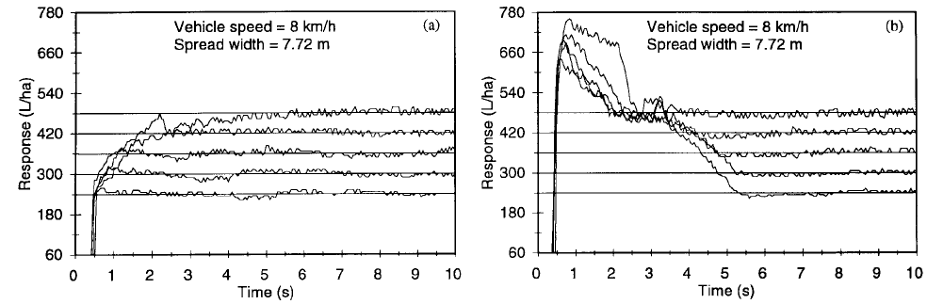
شكل 36- منحني‌هاي واكنش ديناميكي كنترل كننده در 5 دبي هدف وقتي كه (a سيستم با دبي اولية 240 ليتر در هكتار و (b سيستم با دبي اولية 480 ليتر در هكتار شروع به كار مي‌كرد.
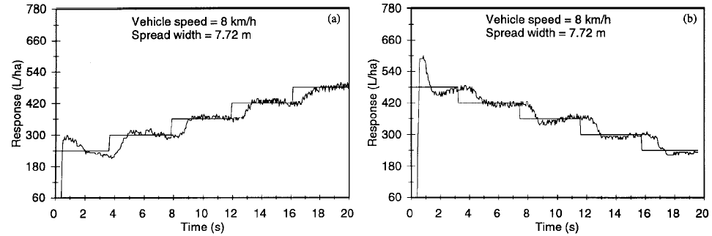
شكل 37- منحني‌هاي واكنش ديناميكي كنترل كننده براي 5 دبي با اختلاف مساوي از a) 480-240 ليتر در هكتار براي تقريباً 4 ثانيه براي هر دبي وقتي كه سيستم با دبي اولية 240 ليتر در هكتار شروع نمود و از b) 240-480 ليتر در هكتار براي تقريباً 4 ثانيه براي هر دبي وقتي كه سيستم با دبي اولية‌ 480 ليتر در هكتار شروع نمود.
علاوه بر خطاي واكنش ديناميكي مربوط به سيستم كنترل كننده (تقريباً 1 ثانيه در شرايط نرمال آزمايش)، خطاي مهم ديگري كه پيش آمد و روي دقت كار اثر گذاشت مربوط به تأخير در مكانيابي GPS بود. گيرندة‌ سيستم GPS در اين آزمايش اطلاعات مربوط به موقعيت مكاني را در هر ثانيه تجديد نمود. بنابراين، تأخير مربوط به مكان‌يابي GPS نمي‌توانست بيش از 1 ثانيه باشد. تأخير ديگر مربوط به دادن اطلاعات توسط GPS به رایانه و تعيين دبي هدف است كه نمي‌‌تواند در يك رایانه سريع قابل ملاحظه باشد. در هر حال، براي جبران تأخيرهاي مربوط به GPS، آنتن گيرندة آن 5 متر جلوتر از شياربازكنهاي كودپاش نصب گرديد. اين امر موجب شد كل تأخير پيش‌بيني شده كه در سرعت 8 كيلومتر در ساعت حدود 25/2 ثانيه بود، جبران شود.

نقشه‌هاي پيشنهادي براي دبي متغير (Variable rate recommendation maps)
شكل 38 نقشه‌هاي مربوط به دبي مورد نظر كود براي مخزن شماره 1 (N32) و 2 (0-37-11) را براي يكي از سه مزرعة مورد آزمايش نشان مي‌دهد. سه تيمار مورد نظر هر كدام دو بار تكرار شده‌اند. براي دو تيمار با دبي يكنواخت نياز به نقشه كوددهي نبود و وقتي ماشين به كرتهاي با دبي ثابت مي‌رسيد، سيستم كنترل صرفاً براي يك دبي ثابت تنظيم مي‌گرديد. نقشه‌هاي با دبي متغير تنها براي تيمار 3 به كار رفت. اين نقشه‌ها از تركيب چهارگوشهاي 5/1×5/1 مترمربع تشكيل يافته كه هر كدام مربوط به دبي خاصي از كودها است كه نشان مي‌دهد كود مربوطه براي آن سطح از مزرعه با چه دبي بايد داده شود. براي هر كدام از كودها، 200 دبي مختلف با فاصلة ‌مساوي نسبت به هم و به طور افزايشي تهيه شده ‌بود. با توجه به نتايج آزمايشات مربوط به واكنش ديناميكي، تفاوتهاي جزئي بين دبي‌ها موجب گرديد كه زمان رسيدن به دبي تعادل در هنگام تغيير دبي خيلي كوتاه باشد. نقشه‌هاي مربوط به دبي كود توسط نرم‌افزار SGIS تهيه شد كه داراي يك شيب ملايم و پيوسته در تغييرات كود مورد لزوم بود.
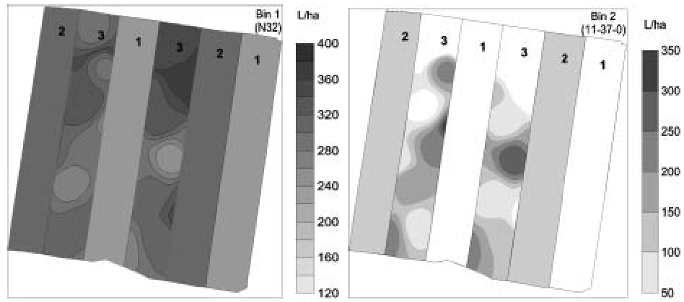
شكل 38- نقشه‌هاي كوددهي براي مخزن شماره 1 (N32) و شماره 2 (0-37-11) براي مزرعة سورگوم دانه‌اي در سال 1998. سه تيمار براي بلوك تخصيص يافته است. تيمار 1: دبي يكنواخت N32، 236 ليتر در هكتار، تيمار 2: دبي يكنواخت N32، 314 ليتر و (0-37-11)، 104 ليتر در هكتار و تيمار 3: دبي متغير براي N32 و (0-37-11).

دقت كار سيستم كنترل
جداول شماره 3-4 و 3-5 نشانگر خطاي كوددهي كنترل كننده براي مخزن شماره 1 و 2 در طي دو سال آزمايش مي‌باشد. اندازه‌گيري خطا بر اساس نمونه‌برداريهاي سيستم كنترل انجام يافته است. ميانگين انحراف معيار از ميانگين تفاوت بين دبي‌هاي اندازه‌گيري شده و دبي‌هاي مورد نظر در ميان تمام نمونه‌برداريها بدست آمد: (دبي مورد نظر-دبي اندازه‌گيري شده =انحراف معيار). در صورتي كه ميانگين خطا عبارت بود از متوسط درصد خطاهاي مطلق.
(100%× دبي مورد نظر /انحراف معيار)=درصد خطا
جدول 3-4- خطاهاي كوددهي با دبي متغير براي مخزن شماره 1 (N32) و 2 (0-37-11) سال 1997.
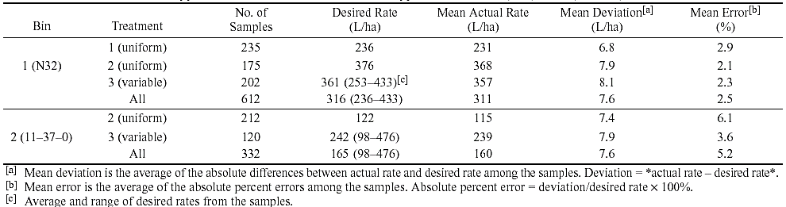

جدول 3-5- خطاهاي كوددهي با دبي متغير براي مخزن شماره 1 (N32) و 2 (0-37-11) سال 1998
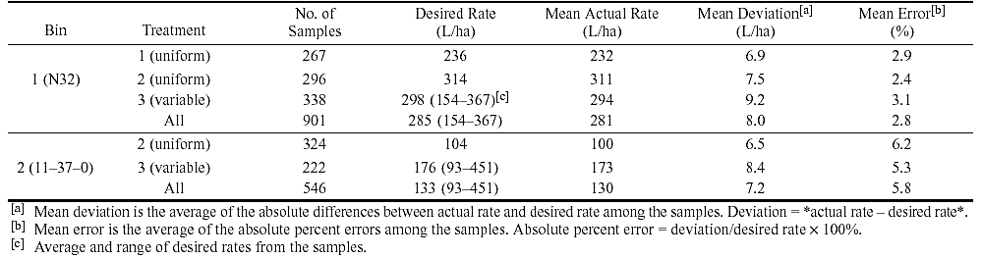
ميانگين انحراف معيارها و ميانگين خطاها براي هر كدام از تيمارها و نيز براي كل تيمارها محاسبه گرديد. ميانگين انحراف معيار دبي‌هاي مربوط به مخزن شماره 1 در آزمايش سال 1997، به ترتيب براي سه تيمار مربوطه 8/6، 9/7، 1/8 ليتر در هكتار بود. در صورتي كه اين مقادير براي مخزن شماره 2 در همان سال، 4/7 ليتر در هكتار براي تيمار يكنواخت شماره 2 و 9/7 ليتر در هكتار براي تيمار متغير شماره 3 بود. كل ميانگين انحراف معيار براي هر دو مخزن در آزمايش سال 1997، 6/7 ليتر در هكتار بود كه نشانگر كاركرد مشابه سيستم كنترل كننده اين دو مخزن است. ميانگين درصد خطا در آزمايش 1997، بين 9/2-1/2 درصد براي مخزن شماره 1 و 1/6-6/3 درصد براي مخزن شماره 2 بود. علت بالا بودن ميانگين درصد خطا در مخزن شماره 2 پائين بودن دبي كود بوده‌ است. خطاهاي مربوط به كوددهي براي هر دو مخزن در آزمايش سال 1998 مشابه آزمايش سال 1997 بوده‌ است. اين نتايج نشان مي‌دهد كه علي‌رغم افزايش ميانگين خطا وقتي دبي كود كاهش مي‌يابد، سيستم كنترل در تمام محدوده دبي كود داده شده داراي ميانگين انحراف معيار يكنواحتي بوده‌ است. شكل 39 خطوط رگرسيون و ميزان پراكندگي دبي واقعي نسبت به دبي مورد نظر را براي سيستم كنترل كننده دو مخزن 1 و 2 در طي دو سال آزمايش مزعه‌اي نشان مي‌‌دهد. نقاط نشان داده شده در اين منحني‌ها مربوط به نمونه‌هائي است كه سيستم كنترل كننده از كرتهاي مربوط به تيمارهاي با دبي متغير برداشته‌ است.
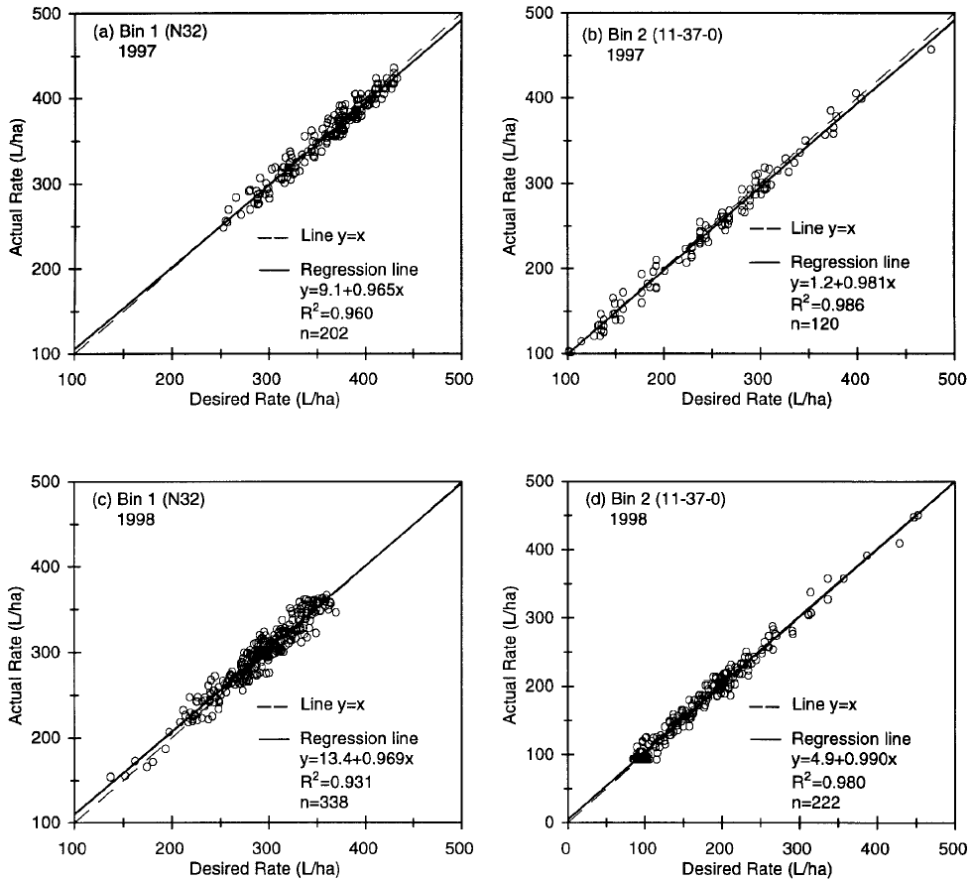
شكل 39- تغييرات دبي اندازه‌‌گيري شده به دبي مورد نظر براي سيستم كنترل در مخزن 1 و 2 در دو آزمايش سالهاي 1997 و 1998. نمونه‌ها از تيمارهاي با دبي متغير توسط سيستم كنترل كننده برداشته شده‌اند.
در شكل 40 نقشه‌هاي مربوط به خطاي دبي اعمال شده مربوط به مخزنهاي 1 و 2 در مزرعه مربوط شكل 38 نشان داده شده‌ است. به نظر مي‌رسد اين خطا تا حدي يكنواخت در ميان هر سه تيمار پراكنده هستند و هيچ‌گونه تفاوت معنيدار در خطاهاي هر سه تيمار و يا بين تيمارهاي يكنواخت و تيمار متغير وجود نداشت. اين مشاهدات با اعداد داده شده در جداول 3-4 و 3-5 مطابقت دارد. بايد توجه نمود كه سيستم كنترل كننده به طور دائم دبي كود داده شده را، هم براي تيمارهاي با دبي يكنواخت و هم براي تيمار با دبي متغير، تنظيم مي‌نمايد. دبي در تيمارهاي ثابت براي جبران خطا در سرعت پيشروي و در تيمارهاي با دبي متغير هم براي جبران خطاي مربوط به سرعت پيشروي و هم براي مطابقت با نقشة دبي كود به طور پيوسته تنظيم مي‌شود. به همين خاطر بخشي از خطا در ميزان كوددهي مربوط به تغييرات در سرعت پيشروي ماشين خواهد بود.
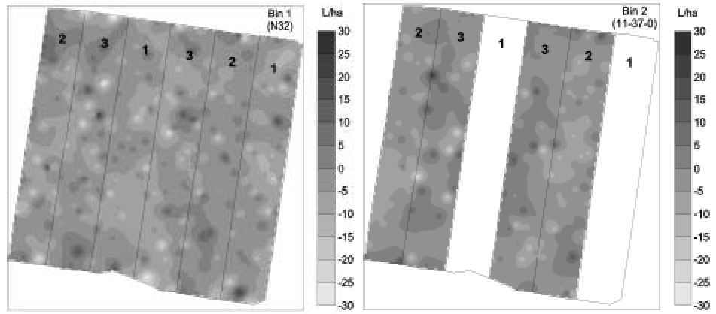
شكل 40- نقشه‌هاي نشانگر خطاي كوددهي براي مخزن شماره 1 (N32) و شماره 2 (0-37-11) براي مزرعه 14 هكتاري سورگوم دانه‌اي در سال1998. سه تيمار براي 6 بلوك تخصيص يافته‌است. تيمار 1: دبي يكنواخت N32، 236 ليتر در هكتار، تيمار 2: دبي يكنواخت N32، 314 ليتر در هكتار و (0-37-11)، 104 ليتر در هكتار و تيمار 3: دبي متغير براي N32 و (0-37-11)
شكل 41a و شكل 41 b نقشه خطاهاي مربوط به دبي كود داده شده در مزرعه شكل 3-16 و مربوط به دو مخزن 1 و 2 در آزمايش سال 1998 مي‌باشد. بخشهاي سفيد در اين اشكال نشانگر ميزان خطا بين 5- و 5+ در هكتار بوده و در دو تيمار N32 و 0-37-11 به ترتيب 3/61 درصد و 8/79 درصد از كل سطح را تشكيل مي‌دهند. اشكال c3-19 و d3-19 نقشة خطاهاي مربوط به دبي كود داده شده را در دو مخزن 1 و 2 نشان مي‌دهد كه بخش سفيد نشانگر خطاي بين 10- و 10 ليتر در هكتار است و براي دو كود N32 و 0-37-11 به ترتيب، 2/94 و 1/98 درصد كل سطح مزرعه را تشكيل مي‌هد. اين بدين معني است كه حدود 94% و 98% از مزرعه به ترتيب، كود N32 و 0-37-11 را با خطاي كوددهي كمتر از 10 ليتر در هكتار دريافت نمودند (تنها 6% و 2% خطا به ترتيب براي دو كود مربوطه داشتند).
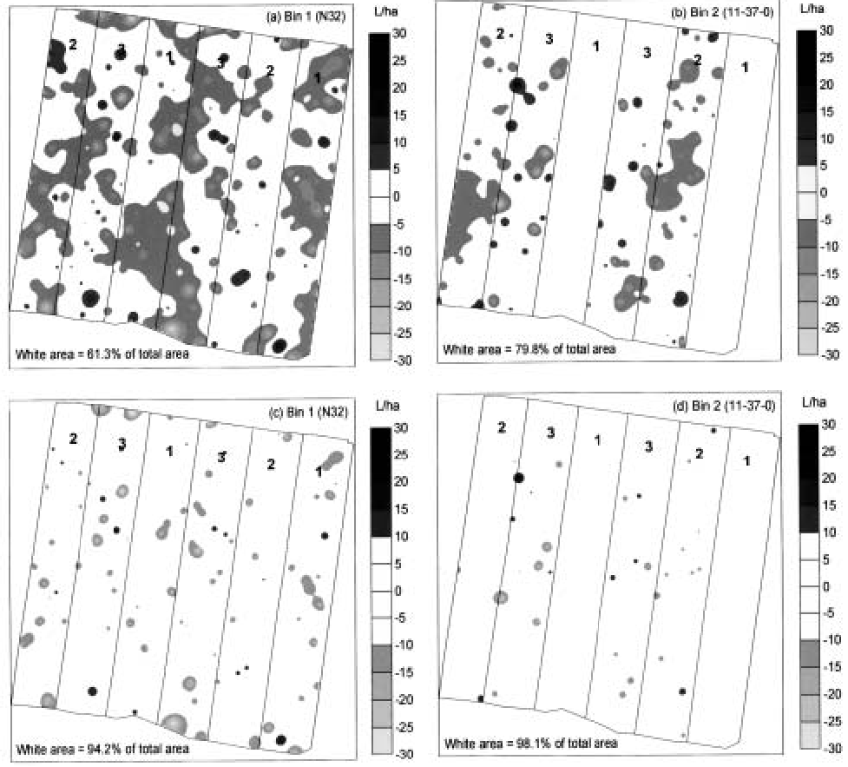
شكل 41- نقشة خطاهاي كوددهي براي مخزن شماره 1 و 2 براي مزرعة 14 هكتاري سورگوم دانه‌اي در سال 1998. بخشهاي سفيد در a و b نشان دهندة خطاهاي كوددهي بين 5- و 5 ليتر در هكتار كه 3/61% و 8/79% از كل سطح مزرعه به ترتيب براي نقشه كودهاي N32 و (0-37-11) را تشكيل ميدهند. بخشهاي سفيد در c و d نشان دهندة خطاهاي كودهي بين 10- و 10 ليتر در هكتار كه 2/94% و 1/98% از كل سطح مزرعه به ترتيب براي نقشة كودهاي N32 و (0-37-11) را تشكيل ميدهند. سه تيمار براي 6 بلوك تخصيص يافته‌است. تيمار 1: دبي يكنواخت N32، 236 ليتر در هكتار، تيمار 2: دبي يكنواخت N32، 314 ليتر در هكتار و (0-37-11)، 104 ليتر در هكتار و تيمار 3: دبي متغير براي N32 و (0-37-11)

استنتاج
سيستم كنترل كنندة كودپاش با دبي متغير عملکرد مطلوبي در آزمايشات استاتيكي و واكنش سريع (2-1 ثانيه) در آزمايشات ديناميكي از خود نشان داد. همين‌طور در آزمايشات مزرعه‌اي دبي‌هاي دقيقي از N و P در تيمارهاي با دبي ثابت و متغير تأمين شد. اين آزمايشات بيانگر آن است كه مي‌توان به راحتي كودپاشهاي مايع موجود را به سيستم GPS و كنترل كننده‌هاي دبي متغير مجهز نمود. نتايج آزمايشات ذكر شده در اين مقاله اطلاعات بسيار مفيدي در توسعه و تست فن‌آوري دبي متغير ارائه نمود.

Proportional, integration, differential gain.
اين پارامترها به طور تجربي حاصل مي‌شوند و روي دبي مورد نظر و دبي اندازه‌گيري شده مؤثر هستند.

